PENGARUH LOKASI DAN FASILITAS ATM TERHADAP KEPUTUSAN NASABAH BERTRANSAKSI LEBIH MEMILIH BANK KONVENSIONAL DIBANDING BANK SYARIAH
(Studi Pada Mahasiswa Fakultas Ekonomi dan Bisnis Islam Angkatan 2020 dan 2021 UIN Datokarama Palu)



SKRIPSI

Diajukan Untuk Memenuhi Salah Satu Syarat Memperoleh Gelar Sarjana (S.E) pada Prodi Perbankan Syariah Fakultas Ekonomi Dan Bisnis Islam Universitas Islam Negeri (UIN) Datokarama Palu

Oleh
FAJRIYATUL PUTRI
NIM.20.5.15.0034

PROGRAM STUDI PERBANKAN SYARIAH
FAKULTAS EKONOMI DAN BISNIS ISLAM
UNIVERSITAS ISLAM NEGERI DATOKARAMA PALU
2024

PERNYATAAN KEASLIAN SKRIPSI

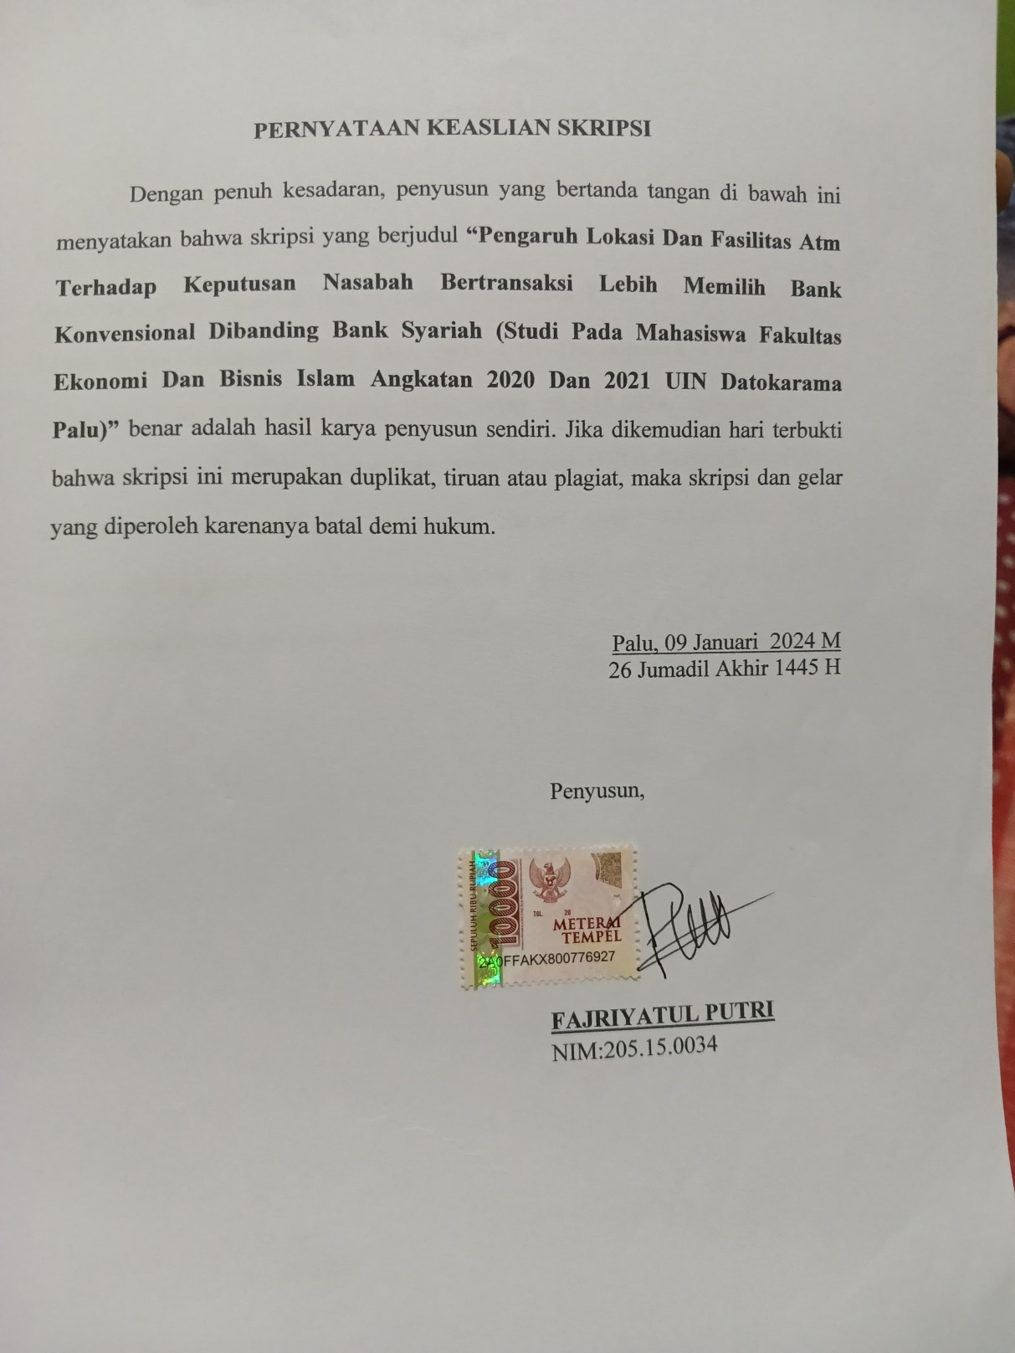

PERSETUJUAN PEMBIMBING
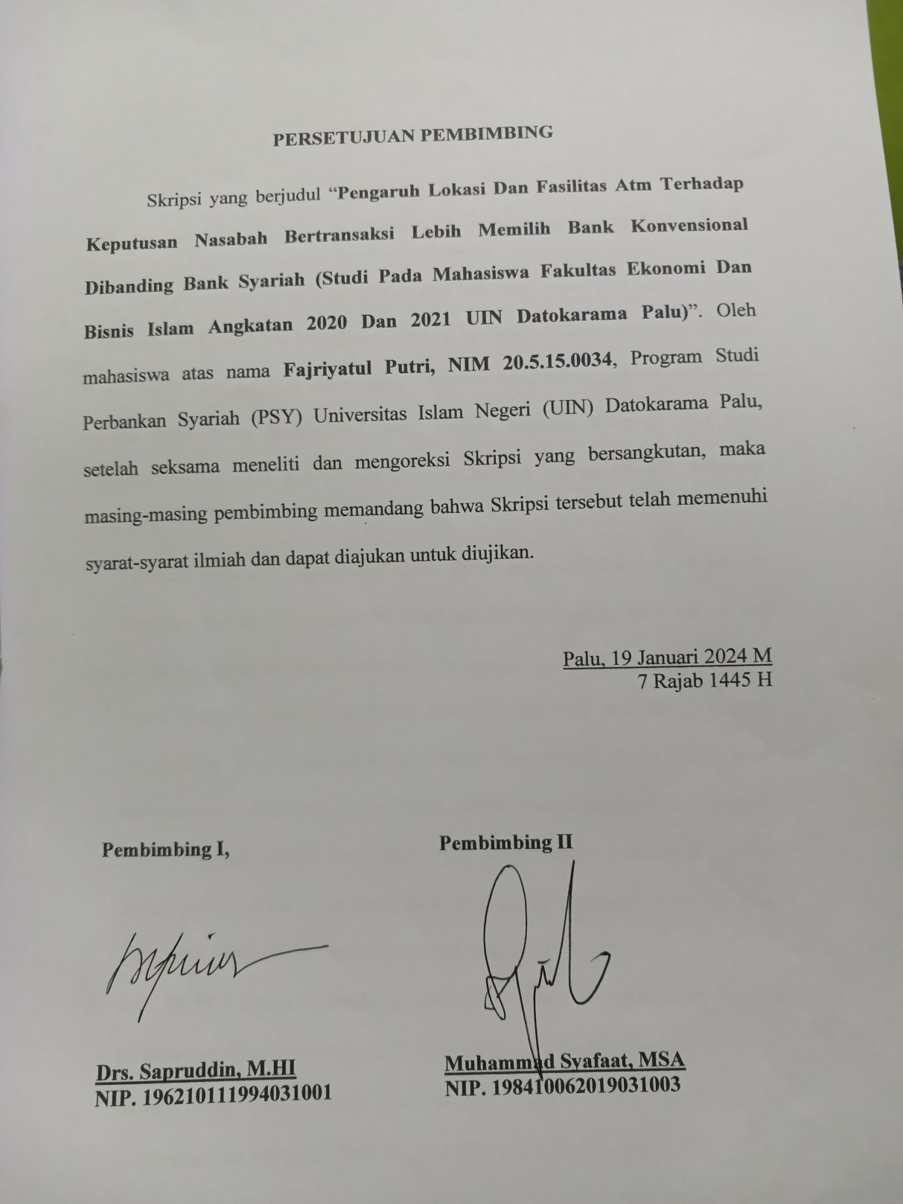

HALAMAN PENGESAHAN SKRIPSI

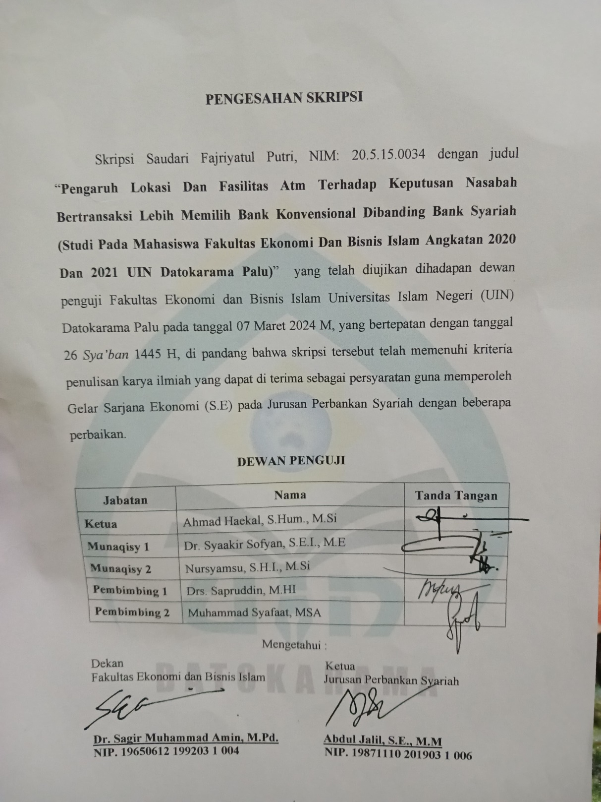

KATA PENGANTAR

بِسْمِ اللَّهِ الرَّحْمَنِ الرَّحِيْم
اَلْحَمْدُ للّٰهِ رَبِّ العَالَمِيْنَ وَالصَّلاَةُ وَالسَّلَامُ عَلىَ اَشْرَفِ اْللأَنْبِيَاءِ وَالْمُرْسَلِيْنَ سَيِّدِناَ وَمَوْلٰنَا مُحَمَّدٍ وَعَلَى اٰلِهِ وَصَحْبِهِ اَجْمَعِيْنَ، اَمَّا بَعْدُ.
Puji dan syukur penulis panjatkan atas kehadirat Allah Swt, karena berkat rahmat dan hidayah-Nya, sehingga skripsi ini berhasil diselesaikan sesuai dengan target waktu yang telah di rencanakan. Shalawat serta salam penulis sampaikan kepada Nabi besar Muhammad saw, beserta segenap keluarga dan para sahabatnya yang telah mewariskan berbagai macam hukum sebagai pedoman umat-nya.
Penulis menyadari sepenuhnya bahwa dalam penyusunan skripsi ini banyak mendapatkan bantuan moral maupun moril dari berbagai pihak. Oleh karena itu, penulis mengungkapkan banyak terima kasih kepada:
- Kedua orang tua penulis ayahanda Batman yang telah membekali penulis pengetahuan akan pentingnya pendidikan dan ibunda Ratni yang telah mengandung, melahirkan, dan merawat penulis dengan penuh cinta dan kasih sayang, saudara penulis Moh. Fadil yang selalu memberi semangat penulis hingga penulis dapat menyelesaikan studi di perguruan tinggi, serta keluarga yang telah memberi dukungan dalam berbagai hal.
- Prof. Dr. H. Lukman S. Thahir, M.Ag Selaku Rektor Universitas Islam Negeri Datokarama Palu, beserta segenap unsur pimpinan UIN Datokarama Palu, Dr. Hamka, S.Ag., M.Ag Selaku wakil Rektor 1 dalam Bidang Akademik dan Pengembangan lembaga, Prof Dr. Hamlan, M.Ag Selaku wakil Rektor 2 di Bidang Administrasi Umum Perencanaan dan keuangan, dan Dr. H. Faisal Attamimi, S.Ag., M.Fil.I Selaku wakil Rektor 3 dalam Bidang Kemahasiswaan dan kerja sama beserta jajarannya, yang telah mendorong dan member kebijakan kepada penulis dalam segala hal.
- Dr. Sagir Muhammad Amin, M.Pd.I, Selaku Dekan Fakultas Ekonomi dan Bisnis Islam, Dr. Syakir Sofyan, S.E.I., M.E. Selaku Wakil Dekan Akademik Dan Kelembagaan, Dr. Sitti Aisyah, S.E.I., M.E.I. Selaku Wakil Dekan Kemahasiswaan Dan Kerjasama, Dr. Malkan, M.Ag. Selaku Wakil Dekan Bidang Administrasi Umum, Perencanaan, Dan Keuangan.
- Abdul Jalil, S.E., M.M, Selaku ketua Prodi Perbankan Syariah sekaligus sebagai dosen penasehat akademik, dan Ahmad Haekal, S.Hum., M.Si Selaku Sekretaris Program Studi Perbankan Syariah yang telah banyak mengarahkan penulis dalam proses perkuliahan.
- Drs. Sapruddin, M.HI, Selaku pembimbing 1 dan Muhammad Syafaat, MSA, Selaku pembimbing 2, yang dengan ikhlas telah membimbing penulis dalam membimbing penulis dalam menyusun skripsi ini sampai selesai.
- Segenap Dosen dan Karyawan Fakultas-Fakultas Ekonomi Dan Bisnis Islam UIN Datokarama Palu, yang juga telah banyak membantu Penulis dalam penyelesaian studi, baik menyangkut pemberian materi mata kuliah maupun pelayanan administrasi.
- Kepala perpustakaan Rifai, SE. M.M. UIN Datokarama Palu dan semua stafnya yang telah melayani dan memberikan berbagai kemudahan dalam proses pencarian buku.
- Terima kasih banyak kepada seluruh responden yang telah bersedia membantu dan meluangkan waktu dalam pengisian kuesioner.
- Ponakan dan kakak terbaik penulis, Tarisa, Nafilatun Najah, Abdi Magfira dan Nazhirotul Fajria yang telah banyak memberikan masukan, nasehat, motivasi untuk terus berjuang hingga sampai pada akhir penyelesaian.
- Sahabat-sahabat terbaik penulis Nurfaiza, Hikma Fadila, Nur ilma, dan Siti Nur Laila, yang selalu memberikan motivasi, dukungan, kebahagiaan, canda tawa, bantuan, dan segala bentuk keceriaan yang telah dilalui bersama tidak akan pernah penulis lupakan sampai kapanpun.
Penulis menyadari bahwa skripsi ini masih banyak kekurangan, untuk itu kritik dan saran yang membangun sangat penulis harapkan. Atas do’a, dukungan, dorongan, dan keikhlasan yang diberikan kepada penulis dalam menyelesaikan skripsi ini akan mendapatkan balasan yang setimpal dari Allah Swt. Aamiin ya rabbal allamin.

Palu, 09 Januari 2024
26 Jumadil Akhir 1445

Penulis,

Fajriyatul Putri
205.15.0034

DAFTAR ISI

HALAMAN SAMPUL i
PERNYATAAN KEASLIAN SKRIPSI ii
LEMBAR PERSETUJUAN PEMBIMBING iii
PENGESAHAN SKRIPSI iv
KATA PENGANTAR v
DAFTAR ISI vii
DAFTAR TABEL x
DAFTAR GAMBAR xi
DAFTAR LAMPIRAN xii
ABSTRAK xiii

BAB I PENDAHULUAN 1
- Latar Belakang 1
- Rumusan Masalah 7
- Tujuan dan Kegunaan Penelitian 7
- Garis-Garis Besar Isi 8

BAB II KAJIAN PUSTAKA 10
- Penelitian Terdahulu 10
- Kajian Teori 14
- Kerangka Pemikiran 27
- Hipotesis Penelitian 28

BAB III METODE PENELITIAN 30
- Pendekatan dan Desain Penelitian 30
- Lokasi Penelitian 30
- Populasi dan Sampel 30
- Variabel Penelitian 32
- Definisi Operasional Variabel 33
- Instrument Penelitian 34
- Teknik Pengumpulan Data 35
- Teknik Analisis Data 36

BAB VI HASIL DAN PEMBAHASAN 46
- Deskripsi Hasil Penelitian 46
- Pembahasan Hasil Penelitian 67

BAB V PENUTUP 73
- Kesimpulan 73
- Implikasi Penelitian 74

DAFTAR PUSTAKA
LAMPIRAN
RIWAYAT HIDUP

DAFTAR TABEL

Tabel 2.1 Penelitian Terdahulu 13
Tabel 3.1 Penjabaran Populasi 31
Tabel 3.2 Devinisi Operasional Variabel 33
Tabel 3.3 Skala Likert 35
Tabel 4.1 Skala Pengukuran (Skala Likert 49
Tabel 4.2 Responden Terhadap Lokasi 53
Tabel 4.3 Responden Terhadap Fasilitas ATM 56
Tabel 4.4 Responden Terhadap Keputusan Bertransaksi 57
Tabel 4.5 Pengujian Validitas Lokasi 59
Tabel 4.6 Pengujian Validitas Fasilitas 60
Tabel 4.7 Pengujian Validitas Keputusan Bertransaksi 60
Tabel 4.8 Hasil Uji Reliabilitas 61

DAFTAR GAMBAR

Gambar 2.1 Kerangka Pemikiran 28
Gambar 4.1 Struktur Organisasi Fakultas Ekonomi dan Bisnis Islam 48
Gambar 4.2 Analisis Statistik Deskriptif 49
Gambar 4.3 Responden Berdasarkan Jenis Kelamin 51
Gambar 4.4 Responden Berdasarkan Program Studi 51
Gambar 4.5 Responden Berdasarkan Angkatan 52
Gambar 4.6 Responden Berdasarkan Lebih Sering Menggunakan ATM 53
Gambar 4.7 Hasil Uji Normalitas 62
Gambar 4.8 Hasil Uji Heterokedastisitas 63
Gambar 4.9 Hasil Uji Multikolinearitas 63
Gambar 4.10 Analisis Regresi Linear Berganda 64
Gambar 4.11 Hasil Uji T 66
Gambar 4.12 Hasil Uji F 67
Gambar 4.13 Hasil Uji R2 68

DAFTAR LAMPIRAN

Lampiran 1 : Pernyataan Kuesioner
Lampiran 2 : Tabulasi Data
Lampiran 3 : Jawaban Responden
Lampiran 4 : Uji Validitas
Lampiran 5 : Uji Reliabilitas
Lampiran 6 : Uji Asumsi Klasik
Lampiran 7 : Uji Hipotesis
Lampiran 8 : Dokumentasi Penyebaran Kuesioner
Lampiran 9 : Daftar Riwayat Hidup

ABSTRAK
Nama Penulis : Fajriyatul Putri
Nim : 20.5.15.0034
Judul Skripsi : Pengaruh Lokasi Dan Fasilitas ATM Terhadap Keputusan Nasabah Bertransaksi Lebih Memilih Bank Konvensional Dibanding Bank Syariah (Studi Pada Mahasiswa Fakultas Ekonomi dan Bisnis Islam Angkatan 2020 dan 2021 UIN Datokarama Palu)
Penelitian ini bertujuan untuk mengetahui Pengaruh Lokasi dan Fasilitas ATM Terhadap Keputusan Nasabah Bertransaksi Lebih Memilih Bank Konvensional Dibanding Bank Syariah (Studi Pada Mahasiswa Fakultas Ekonomi dan Bisnis Islam Angkatan 2020 dan 2021 UIN Datokarama Palu baik secara parsial maupun simultan. Penelitian ini menggunakan metode pendekatan kuantitatif, teknik pengumpulan data melalui observasi dan kuesioner. Teknik analisis data yang digunakan adalah analisis diskriptif dan analisis statistik.
Hasil penelitian menunjukkan bahwa variabel Lokasi berpengaruh signifikan terhadap keputusan bertransaksi. Hal ini dapat dilihat dari hasil uji t pada variabel lokasi (X1) diperoleh thitung 4.358 > ttabel 1.988 dan nilai signifikansi 0.001 lebih kecil dari nilai alpha 0,05 (0.001 < 0,05), variabel Fasilitas ATM berpengaruh signifikan terhadap keputusan bertransaksi. Hal ini dapat dilihat dari hasil uji t pada variabel fasilitas (X2) diperoleh thitung 3.199 > ttabel 1.988 dan nilai signifikansi 0.002 lebih kecil dari alpha 0,05 (0.002 < 0,05), Lokasi dan Fasilitas ATM berpengaruh secara simultan terhadap keputusan nasabah bertransaksi. Hal ini dibuktikan dengan hasil statistik Fhitung sebesar 357.763 dengan signifikansi sebesar 0,001. Oleh karena nilai signifikansi lebih kecil dari 0,05 (0,001< 0,05). Hasil uji determinan R2 pada penelitian ini diperoleh nilai determinan R2 sebesar 0,894 yang berarti bahwa besarnya pengaruh variabel lokasi dan fasilitas ATM terhadap keputusan nasabah bertransaksi adalah 0,894 atau 89,4%. Dan sisanya sebesar 10,6% dijelaskan variabel lainnya yang tidak termasuk dalam penelitian ini.
Dari kesimpulan yang diperoleh disarankan : Pertama, diharapkan untuk Bank Syariah memperhatikan dan merencanakan terlebih dahulu lokasi yang strategis untuk membangun kantor cabang nantinya agar mudah dijangkau oleh nasabah. Kedua, sebenarnya dari standar fasilitas perbankan, bank syariah sudah sangat baik seperti tersedianya fasilitas-fasilitas penunjang kegiatan transaksi yang akan dilakukan nasabah sudah lengkap tetapi dari segi penempatan gedung bank syariah yang kurang pas dikarenakan tidak terdapat pada tempat yang strategis ini bisa dibandingkan dari penempatan ATM Bank Konvensional yang berada dekat dengan kampus UIN Datokarama Palu yang cukup untuk memenuhi kebutuhan mahasiswa. Ketiga, untuk meningkatkan keputusan bertransaksi, bank syariah harus lebih banyak lagi melakukan promosi. Bank syariah harus menginformasikan kepada nasabah mengenai kelebihan produk yang dimiliki agar tidak kalah saing dengan produk-produk bank konvensional.

BAB I
PENDAHULUAN
- Latar Belakang
Bank adalah lembaga keuangan yang memiliki kegiatan untuk menghimpun dana masyarakat dan menyalurkannya kembali dana tersebut kepada masyarakat serta memberikan jasa bank lainnya. Seiring perkembangan waktu, masyarakat di Indonesia sudah memilih dan percaya terhadap lembaga keuangan perbankan untuk membantu kegiatan pengelolaan keuangan rumah tangga seperti penyimpanan dana. Di Indonesia, perbankan terbagi menjadi Bank Sentral, Bank Perkreditan Rakyat, dan Bank Umum. Namun, bank yang sering berhubungan dengan masyarakat bawah, menengah, dan atas adalah Bank Umum, sedangkan Bank Umum yang sering dijadikan untuk melakukan transaksi adalah Bank Konvensional dan Bank Syariah. Perbedaan yang paling umum dari keduanya adalah Bank Konvensional menggunakan prinsip bunga, sedangkan Bank Syariah menggunakan prinsip bagi hasil untuk mendapatkan keuntungan dan menggunakan sistem operasional sesuai Al-Quran dan hukum Islam.
Bank Syariah yang memiliki ciri ; 1) Islam memandang harta yang dimiliki oleh manusia adalah titipan/amanah Allah SWT sehingga cara memperoleh, mengelola, dan memanfaatkannya harus sesuai ajaran Islam, 2) Bank syariah mendorong nasabah untuk mengupayakan pengelolaan harta nasabah (simpanan) sesuai ajaran Islam, 3) Bank syariah menempatkan karakter/sikap baik nasabah maupun pengelolaan pada posisi yang sangat penting dan menempatkan sikap akhlakul karimah sebagai sikap dasar hubungan antara nasabah dan bank, 4) Adanya persamaan ikatan emosional yang kuat didasarkan prinsip keadilan, prinsip kesederajatan dan prinsip ketentraman antara pemegang saham, pengelola bank dan nasabah atas jalannya usaha bank syariah, 5) Prinsip bagi hasil bahwa penentuan besarnya resiko bagi hasil dibuat pada waktu akad dengan berpedoman pada kemungkinan untung dan rugi, besarnya nisbah bagi hasil meningkat sesuai dengan peningkatan jumlah pendapatan, jumlah pembagian bagi hasil meningkat sesuai dengan peningkatan jumlah pendapatan, tidak ada yang meragukan keuntungan bagi hasil, bagi hasil tergantung kepada keuntungan proyek yang dijalankan. Jika proyek itu tidak mendapatkan keuntungan maka kerugian akan ditanggung bersama oleh kedua belah pihak.
Pada bank konvensional, kepentingan pemilik dana (deposan) adalah memperoleh imbalan berupa bunga simpanan yang tinggi, sedang kepentingan pemegang saham adalah diantaranya memperoleh spread yang optimal antara suku bunga simpanan dan suku bunga pinjaman (mengoptimalkan interest difference). Dilain pihak kepentingan pemakai dana (debitor) adalah memperoleh tingkat bunga yang rendah (biaya murah). Dengan demikian terhadap ketiga kepentingan dari tiga pihak tersebut terjadi antagonisme yang sulit diharmoniskan. Dalam hal ini bank konvensional berfungsi sebagai lembaga perantara saja. Tidak adanya ikatan emosional yang kuat antara pemegang saham, pengelola bank, dan nasabah karena masing-masing pihak mempunyai keinginan yang bertolak belakang. Sistem bunga; 1) Penentuan suku bunga dibuat pada waktu akad dengan pedoman harus selalu untung untuk pihak bank, 2) Besarnya presentase berdasarkan pada jumlah uang (modal) yang dipinjamkan.
Lokasi (place) merupakan bauran pemasaran (marketing mix) ketiga setelah produk (product), dan harga (price). Sedangkan yang keempat adalah promosi. Lokasi pada pemasaran perusahaan manufakturing adalah saluran distribusi dimana produk disediakan untuk terjadinya penjulan. Lokasi bank adalah jejaring dimana produk dan jasa bank disediakan dan dapat dimanfaatkan oleh nasabah.
Lokasi bank adalah tempat dimana diperjual belikannya produk cabang bank dan pusat pengendalian perbankan. Dalam praktiknya ada beberapa macam lokasi kantor bank, yaitu lokasi kantor pusat, cabang utama, cabang pembantu, kantor kas, dan lokasi mesin-mesin Anjungan Tunai Mandiri. Jadi, dapat disimpulkan bahwa lokasi bank adalah tempat mengoperasikan produk-produk perbankan dan untuk mengatur serta mengendalikan perbankan sesuai dengan prinsip-prinsip syariat Islam (bank syariah).
Pemilihan lokasi mempunyai fungsi yang stategis karena dapat menentukan tercapainya tujuan badan usaha dalam pengertian lain lokasi adalah tempat dimana perusahaan harus bermarkas melakukan operasi. Oleh karena itu jejaring pemasaran bank tidak hanya berupa kantor bank sendiri dimana disediakan produk dan jasa bank sendiri tetapi termasuk juga kantor bank lain dan mesin ATM bank lain dimana produk dan jasa bank dapat dimanfaatkan.
Penentuan lokasi pada hakikatnya adalah untuk mendekatkan diri dengan nasabah, baik nasabah sumber dana maupun nasabah kredit, namun selain itu terdapat beberapa tujuan dalam penentuan lokasi bank, yaitu: 1) Memudahkan pelayanan nasabah dengan mendekati dan memudahkan pencapaianya (aksesibilitas), 2) Kemudahan pemasangan dan ketersambungan dengan jejaring, 3) Lokasi memungkinkan bank menata kantor dan tata letak in/out door dengan leluasa, 4) Tata letak di dalam kantor memungkinkan sistem antrian yang efektif, 5) Memudahkan tenaga kerja penggerak kantor bank dalam mencapainya.
Fasilitas dapat didefinisikan sebagi sarana dan prasarana yang disertakan perusahaan untuk diberikan kepada nasabah. Biasanya fasilitas disertakan pada produk yang ditawarkan oleh perusahaan kepada nasabah mereka. Seperti halnya standar kualitas pelayanan, fasilitas yang tersedia berada pada fungsi yang maksimal, dimana dalam hal ini adalah untuk kepuasan nasabah. Segala fasilitas yang disediakan diharapkan mampun memenuhi semua kebutuhan nasabah yang akan bertransaksi keuangan mereka di bank. Sehingga bank mampu melaksanakan fungsi sebagai lembaga penyedia jasa dibidang keuangan tersebut. Fasilitas merupakan sarana prasarana yang penting dalam usaha meningkatkan kepuasan seperti memberi kemudahan dan kenyamanan bagi pengguna jasa. Apabila fasilitas yang disediakan sesuai dengan kebutuhan, maka nasabah akan merasa puas. Perusahaan yang memberiakan suasana menyenangkan dengan desain fasilitas yang menarik akan mempengaruhi nasabah dalam melakukan transaksi.
Definisi lain juga menjelaskan bawa, fasilitas merupakan penampilan, kemampuan sarana prasarana dan keadaan lingkungan sekitarnya dalam
menunjukkan eksistensinya kepada eksternal yang meliputi fasilitas fisik
(gedung), perlengkapan dan peralatan. Fasilitas dapat berupa alat, benda-benda, perlengkapan, uang, dan ruang tempat kerja. Dari beberapa definisi di atas bahwa fasilitas adalah sarana prasarana yang diberikan pihak bank untuk mempermudah nasabah dalam bertransaksi dan memberikan kenyamanan bagi nasabahnya.
Keputusan nasabah adalah proses pengintegrasian yang mengkombinasikan pengetahuan untuk mengevaluasi dua perilaku alternatif atau lebih, dan memilih salah satunya. Pengambilan keputusan konsumen pada dasarnya merupakan proses pemecahan masalah. Kebanyakan melalui proses mental yang hampir sama dalam memutuskan produk merek apa yang dibeli. Walaupun nyata sekali bahwa berbagai konsumen akhirnya memilih untuk membeli barang-barang yang berbeda disebabkan oleh perbedaan karakteristik pribadi (kebutuhan, manfaat, sikap, nilai pengalaman masa lalu dan gaya hidup)
dan pengaruh sosial (perbedaan kelas sosial, kelompok rujukan atau kondisi keluarga).
Pengambilan keputusan adalah serangkaian aktivitas yang dilakukan seseorang, dalam usaha memecah permasalahan yang sedang dihadapi kemudian menetapkan berbagai alternatif yang dianggap paling rasional sesuai lingkungan organisasi. Keputusan adalah sebuah proses pendekatan penyelesaian masalah yang terdiri dari pengenalan masalah, mencari informasi, beberapa penilaian alternatif, membuat keputusan membeli dan perilaku setelah membeli yang melalui konsumen.
Dalam penelitian ini, peneliti tertarik untuk melihat objek yang diteliti adalah mahasiswa Fakultas Ekonomi dan Bisnis Islam Angkatan 2020 dan 2021 UIN Datokarama Palu, dikarenakan mahasiswa telah mengetahui perbandingan bank konvensional dan bank syariah.
Berdasarkan survey awal penulis, kebanyakan mahasiswa masih banyak bertransaksi di bank konvensional dikarenakan akses lokasi yang mudah dijangkau dan fasilitas ATM yang memadai. Namun tidak semua mahasiswa menggunakan ATM bank konvensional, beberapa ada yang memilih menggunakan bank syariah karena bertransaksi di bank syariah kelebihan utama yang kita dapatkan adalah terhindar dari riba. Dalam sistem bank syariah, tidak mengenal sistem bunga sehingga bebas riba. Berdasarkan hal tersebut tentunya dapat mempengaruhi keputusan nasabah bertransaksi di bank konvensional.
Berkaitankan dengan hal tersebut, peneliti tertarik untuk melakukan penelitian tentang “Pengaruh Lokasi Dan Fasilitas ATM Terhadap Keputusan Nasabah Bertransaksi Lebih Memilih Bank Konvensional Dibanding Bank Syariah (Studi Pada Mahasiswa Fakultas Ekonomi Dan Bisnis Islam Angkatan 2020 Dan 2021 UIN Datokarama Palu)”.
- Rumusan Masalah
- Apakah lokasi berpengaruh secara parsial terhadap keputusan nasabah bertransaksi lebih memilih bank konvensional dibanding bank syariah?
- Apakah fasilitas ATM berpengaruh secara parsial terhadap keputusan nasabah bertransaksi lebih memilih bank konvensional dibanding bank syariah?
- Apakah lokasi dan fasilitas ATM berpengaruh secara simultan terhadap keputusan nasabah bertransaksi lebih memilih bank konvensional dibanding bank syariah?
- Tujuan dan Kegunaan Penelitian
Berdasarkan rumusan masalah diatas, penelitian ini dilakukan untuk mencapai tujuan sebagai berikut:
- Tujuan Penelitian
- Untuk mengetahui lokasi berpengaruh secara parsial terhadap keputusan nasabah bertransaksi lebih memilih bank konvensional dibanding bank syariah.
- Untuk mengetahui fasilitas ATM berpengaruh secara parsial terhadap keputusan nasabah bertransaksi lebih memilih bank konvensional dibanding bank syariah.
- Untuk mengetahui lokasi dan fasilitas ATM berpengaruh secara simultan terhadap keputusan nasabah lebih memilih bank konvensional dibanding bank syariah.
- Kegunaan penelitian
- Bagi Peneliti
Penelitian ini diharapkan dapat menambah wawasan baik teoritis maupun penerapan teori yang diperoleh selama berada dibangku kuliah dengan realita yang ada.
- Bagi Peneliti Berikutnya
Menjadi salah satu referensi untuk mengembangkan ilmu, serta motivasi bagi peneliti berikutnya.
- Bagi Praktisi
Untuk mahasiswa, penelitian ini diharapkan dapat menjadi referensi dan bahan pengetahuan mahasiswa mengenai Pengaruh Lokasi dan Fasilitas ATM Terhadap Keputusan Nasabah Bertransaksi Lebih Memilih Bank Konvensional Dibanding Bank Syariah.
- Garis-garis Besar Isi
Untuk mempermudah pembaca tentang pembahasan skripsi ini, maka penulis menganalisa garis besar menurut ketentuan yang ada didalam komposisi skripsi ini. Oleh karena itu, garis besar pembahasan ini berupaya menjelaskan seluruh hal yang di ungkapkan didalam materi pembahasan tersebut antara lain, sebagai berikut:
- Bab I pendahuluan, pada bagian ini menguraikan tentang latar belakang, rumusan masalah, tujuan dan kegunaan penelitian, dan garis-garis besar isi.
- Bab II kajian pustaka, pada bagian ini menguraikan tentang penelitian terdahulu, kajian teori, kerangka pemikiran, dan hipotesis.
- Bab III metode penelitian, pada bagian ini menguraikan tentang pendekatan dan desain penelitian, lokasi penelitian, populasi dan sampel penelitian, variabel penelitian, definisi operasional, instrumen penelitian, teknik pengumpulan data, dan teknik analisis data.
- Bab IV hasil dan pembahasan, pada bagian ini menguraikan tentang deskripsi hasil penelitian dan pembahasan hasil penelitian.
- Bab V penutup, pada bagian ini menguraikan tentang kesimpulan dan implikasi penelitian.

BAB II
KAJIAN PUSTAKA
- Penelitian Terdahulu
Terdapat beberapa penelitian terdahulu yang membahas beberapa kajian berupa aspek pengaruh lokasi dan fasilitas ATM terhadap keputusan nasabah bertransaksi lebih memilih bank konvensional dibanding bank syariah sehingga dapat dijadikan sebagai bahan referensi penulis dalam penelitian ini. Berikut adalah beberapa penelitian terdahulu.
Penelitian terdahulu merupakan hasil penelitian yang telah dilakukan oleh para peneliti sebelumnya dan telah diuji hasil kebenarannya berdasarkan metode penelitian yang telah digunakan. Beberapa penelitian terdahulu yang dijadikan acuan adalah sebagai berikut.
- Penelitian ini dilakukan oleh Meilisa Nina Sari Br Brahmana, Penelitian ini berjudul “Faktor-Faktor Yang Mempengaruhi Mahasiswa Tidak Menggunakan Bank Syariah Sebagai Tansaksi Utama”. Penelitian ini menggunakan pendekatan kuantitatif dengan analisis regresi logistik. Hasil penelitiannya menjelaskan jika variabel harga, pelayanan, pengetahuan, dan lokasi secara parsial berpengaruh signifikan terhadap keputusan mahasiswa tidak menggunakan bank syariah sebagai transaksi utama. Lokasi berpengaruh terhadap mahasiswa tidak menggunakan bank syariah sebagai media/alat transaksi utama. Karena menurut responden dalam penelitian ini, lokasi perbankan maupun ATM bank syariah belum sebanyak bank konvensional. Sehingga lokasinya masih jauh dari tempat tinggal dan tempat yang biasa dikunjungi.
- Penelitian yang dilakukan oleh Muh. Yasin Tallangi, penelitian ini berjudul “Pengaruh Lokasi, Sosial, Pelayanan Dan Produk Terhadap Keputusan Mahasiswa Perbankan Syariah Masih Menggunakan Bank Konvensional (Studi Mahasiswa Program Studi Perbankan Syariah Angkatan 2018”. Metode yang digunakan dalam penelitian ini adalah metode kuantitatif. Hasil penelitian ini bahwa pada variabel lokasi (X1) dan variabel sosial (X2) menunjukan bahwa variabel lokasi dan sosial berpengaruh positif dan signifikan, sedangkan variabel pelayanan (X3) dan variabel produk (X4) menunjukan bahwa variabel pelayanan dan produk berpengaruh negatif dan tidak signifikan terhadap keputusan mahasiswa program studi perbankan syariah masih menggunakan bank konvensional (Y).
- Penelitian yang dilakukan oleh Khaizi Muhammad Hifzhun Naja, penelitian ini berjudul “Analisis Perbandingan Minat Mahasiswa Akuntansi Universitas Islam Indonesia Dalam Menabung Di Bank Syariah Dan Bank Konvensional”. Metode yang digunakan dalam penelitian ini adalah metode kuantitatif. Berdasarkan hasil penelitian ini bahwa : 1) Religiusitas (X1) berpengaruh signifikan terhadap variabel minat mahasiswa akuntansi universitas islam Indonesia dalam menggunakan jasa bank syariah. 2) kemudahan akses lokasi (X2) berpengaruh signifikan terhadap variabel minat mahasiswa akuntansi universitas islam Indonesia dalam menggunakan jasa bank syariah. 3) fasilitas pelayanan (X3) berpengaruh signifikan terhadap variabel minat mahasiswa akuntansi universitas islam Indonesia dalam menggunakan jasa bank syariah. Hasil penelitian menunjukan bahwa minat mahasiswa akuntansi universitas islam Indonesia dalam menabung di bank konvensional lebih tinggi daripada minat menabung dibank syariah.
- Penelitian yang dilakukan oleh Retno Juwita Ningrum, penelitian ini berjudul “Faktor Yang Mempengaruhi Mahasiswa S1 Perbankan Syariah IAIN Metro Bertransaksi Dengan Bank Konvensional (Studi Kasus Pada Mahasiswa S1 Perbankan Syariah Angkatan 2015)”. penelitian ini termasuk kedalam penelitian lapangan, sedangkan sifat penelitian ini adalah deskriptif kualitatif. Hasil penelitian ini menunjukan bahwa faktor yang mempengaruhi mahasiswa S1 Perbankan Syariah IAIN Metro memilih bertransaksi dengan bank konvensional didasari oleh dua faktor yakni faktor eksternal dan faktor internal. Faktor eksternal yang menjadi dasar dalam memilih jasa bank konvensional diantaranya adalah faktor sosial pelayanan, keluarga, lokasi dan kelompok acuan. Sedangkan faktor internal yang menjadi dasar mahasiswa dalam memilih jasa perbankan konvensional adalah faktor gaya hidup dan persepsi. Sehingga pengetahuan dan ilma yang telah diperoleh tidaklah menjadi sebuah fondasi dalam memilih jasa perbankan .
Tabel 2.1
Penelitian Terdahulu
No. | Nama Peneliti | Judul Penelitian | Persamaan | Perbedaan
1. | Meilisa Nina Sari Br Brahmana (2022) | “Faktor-Faktor Yang Mempengaruhi Mahasiswa Tidak Menggunakan Bank Syariah Sebagai Tansaksi Utama”. | - Metode Penelitian  - Variabel lokasi | - Objek yang diteliti  - Lokasi penelitian  - Populasi  - Jumlah sampel  - Waktu penelitian
2. | Muh. Yasin Tallangi (2022) | “Pengaruh Lokasi, Sosial, Pelayanan Dan Produk Terhadap Keputusan Mahasiswa Perbankan Syariah Masih Menggunakan Bank Konvensional (Studi Mahasiswa Program Studi Perbankan Syariah Angkatan 2018” | - Metode Penelitian  - Variabel lokasi  - Teknik pengambilan sampel | - Objek yang diteliti  - Lokasi penelitian  - Populasi  - Jumlah sampel  - Waktu penelitian
3. | Khaizi Muhammad Hifzhun Naja (2023) | “Analisis Perbandingan Minat Mahasiswa Akuntansi Universitas Islam Indonesia Dalam Menabung Di Bank Syariah Dan Bank Konvensional” | - Metode Penelitian  - Variabel fasilitas  - Teknik pengambilan sampel  - Waktu penelitian | - Objek yang diteliti  - Lokasi penelitian  - Populasi  - Jumlah sampel
4. | Retno Juwita Ningrum (2019) | “Faktor Yang Mempengaruhi Mahasiswa S1 Perbankan Syariah IAIN Metro Bertransaksi Dengan Bank Konvensional (Studi Kasus Pada Mahasiswa S1 Perbankan Syariah Angkatan 2015)” | 1.Variabel Bertransaksi | - Objek yang diteliti  - Metode penelitian  - Lokasi penelitian  - Waktu penelitian

- Kajian Teori
- Teori Perilaku Konsumen
Dalam teori ekonomi dikatakan bahwa manusia adalah makhluk ekonomi yang selalu berusaha memaksimalkan kepuasannya dan selalu bertindak rasional. Para konsumen akan berusaha memaksimalkan kepuasannya selama kemampuan finansialnya memungkinkan. Mereka memiliki pengetahuan tentang alternatif produk yang dapat memuaskan kebutuhan mereka. Menurut Kotker dalam The American Marketing Assosiation, sebagaimana dikutip Nugroho J. Setiadi, perilaku konsumen merupakan interaksi dinamis antara afeksi dan kognisi, perilaku dan lingkungannya, di mana manusia melakukan kegiatan pertukaran dalam hidup mereka. Dari hal tersebut terdapat tiga ide penting yang dapat disimpulkan yaitu: 1) perilaku konsumen adalah dinamis; 2) hal tersebut melibatkan interaksi antara afeksi dan kognisi, perilaku dan kejadian di sekitar; 3) juga melibatkan pertukaran.
Untuk mengenal keseluruhan perilaku konsumen terlebih dahulu akan dikemukakan beberapa teori tentang perilaku. Perilaku manusia tidak akan terlepas dari keadaan individu itu sendiri dan lingkungan tempat individu itu berada. Menurut Ismail Nawawi, terdapat beberapa teori yang menjelaskan tentang perilaku, yaitu:
1) Teori insting: ini dikemukakan oleh Mc. Dougall sebagai pelopor psikologi sosial. Menurut Mc. Dougall perilaku disebabkan oleh insting. Insting merupakan perilaku yang innate atau perilaku bawaan dan akan mengalami perubahan karena pengalaman.
2) Teori dorongan (drive theory). Teori ini yang sering disebut dengan teori Hull dalam yang juga disebut dengan reduction theory bertolak dari pandangan bahwa organisme itu mempunyai dorongan atau drive tertentu. Dorongan itu berkaitan dengan kebutuhan yang mendorong organisme untuk berperilaku.
3) Teori intensif (intensive theory); berpendapat bahwa perilaku organisme disebabkan karena adanya intensif. Intensif disebut sebagai reinforcement. Reinforcement terdiri dari reinforcement positif yang berkaitan dengan hadiah dan reinforcement negatif yang berkaitan dengan hukuman.
4) Teori atribusi. Teori ini bertolak dari sebab-sebab perilaku seseorang. Apakah perilaku ini disebabkan disposisi internal (motif, sikap, dsb) atau eksternal.
5) Teori kognitif. Teori ini berdasarkan alternatif pemilihan perilaku yang akan membawa manfaat yang besar baginya. Dengan kemampuan memilih ini tersebut berarti faktor berpikir berperan dalam menentukan pilihannya.
6) Teori kepribadian. Teori ini berdasarkan kombinasi yang komplek dari sifat fisik dan material, nilai, sikap dan kepercayaan, selera, ambisi, minat dan kebiasaan dan ciri-ciri lain yang membentuk suatu sosok yang unik.
Dalam prosedur pemecahan permasalahan, individu akan memiliki beberapa alternatif yang bisa dipilih. Tetapi perlu diingat bahwa setiap alternatif akan memiliki dampaknya masing masing. Seorang individu juga diasumsikan bahwa ia akan memilih sebuah keputusan agar dapat memaksimalkan kepuasan pada pemenuhan keinginan secara rasional. Makhluk yang rasional “terpaksa” mengambil keputusan yang dapat memaksimumkan hasil karena didorong atas alasan mengenai ketersediaan sumber daya yang terbatas.
Menurut Kotler dan Keller, faktor-faktor yang memengaruhi perilaku konsumen adalah faktor budaya, sosial, pribadi, dan psikologis. Faktor-faktor tersebut harus diperhitungkan untuk mengetahui seberapa jauh dapat memengaruhi pembelian konsumen.
- Faktor budaya, merupakan faktor penentu perilaku dan keinginan yang paling dasar. Anak-anak akan mendapatkan nilai, persepsi, preferensi, serta perilaku dari keluarga, dan lembaga-lembaga penting yang lain ketika sedang bertumbuh.
- Faktor sosial, merupakan kelompok pembelian konsumen yang paling utama di dalam masyarakat yang mana para anggota keluarga menjadi kelompok acuan primer yang paling berpengaruh.
- Faktor pribadi, setiap individu memiliki karakteristik kepribadian berbeda yang berpengaruh terhadap perilaku pembeliannya. Kepribadian adalah ciri bawaan psikologis manusia (human psychological traits) yang khas dan menghasilkan tanggapan yang relatif konsisten dan bertahan lama terhadap berbagai rangsangan lingkungannya.
- Faktor psikologi, seseorang mempunyai banyak kebutuhan pada waktu tertentu. Beberapa kebutuhan bersifat biogenis, kebutuhan ini muncul dari tekanan biologis seperti haus, lapar, tidak nyaman. Kebutuhan lainnya bersifat psikogenis, kebutuhan ini muncul akibat tekanan dari psikologis seperti kebutuhan akan pengakuan, rasa keanggotaan kelompok atau penghargaan. Kebutuhan akan menjadi alasan apabila didorong hingga mencapai tingkatan level intensitas yang memadai.
- Teori Keputusan Nasabah
Keputusan nasabah dalam mengambil produk adalah suatu tindakan memilih satu alternatif dari serangkaian alternatif yang ada. Keputusan nasabah dalam mengambil adalah pemilihan dari dua atau lebih alternatif pilihan keputusan pengambilan produk, artinya bahwa seseorang dapat membuat keputusan, haruslah tersedia alternatif lainnya.
Ada 2 faktor yang mempengaruhi keputusan nasabah, yaitu:
a. Faktor Internal
1. Faktor Pribadi, faktor pribadi merupakan salah satu faktor yang mempengaruhi keputusan nasabah. Karakteristik ini meliputi usia, dan tahap siklus hidup, pekerjaan, situasi ekonomi, gaya hidup, dan pendapatan.
2. Faktor Psikologis, faktor psikologis dapat dibedakan menjadi motivasi, persepsi, pembelajaran, keyakinan dan sikap. Motivasi diartikan suatu kebutuhan itu telah mencapai tingkat tertentu. Motif adalah suatu kebutuhan yang cukup mendesak dan menekan seseorang untuk mengejar kepuasan. Persepsi adalah proses yang digunakan oleh seseorang individu untuk memilih, mengorganisasikan, dan menginterpretasikan masukan-masukan yang diterimanya.
b. Faktor Eksternal
1. Faktor Sosial, faktor lingkungan sekitar nasabah yang terdiri dari kelompok rujukan dan keluarga, rekan kerja, teman, dan tetangga dapat dikategorikan menjadi kelompok rujukan yang secara langsung maupun tidak langsung dapat mempengaruhi keputusan nasabah.
2. Faktor Lokasi, lokasi merupakan tempat dimana bank atau lembaga keuangan lainnya melakukan kegiatan sehari-hari terutama kegiatan transaksi dengan nasabahnya. Lokasi yang tepat akan sangat berpengaruh terhadap jumlah nasabah sebuah bank atau lembaga keuangan lainnya, misal lokasi yang mudah dijangkau akan mendorong nasabah untuk datang melakukan transaksi seperti melakukan transaksi gadai.
- Teori Lokasi
Lokasi (place) merupakan bauran pemasaran (marketing mix) ketiga setelah produk (product), dan harga (price). Sedangkan yang keempat adalah promosi. Lokasi pada pemasaran perusahaan manufakturing adalah saluran distribusi dimana produk disediakan untuk terjadinya penjualan. Lokasi bank adalah jejaring dimana produk dan jasa bank disediakan dan dapat dimanfaatkan oleh nasabah.
Lokasi bank adalah tempat dimana diperjual belikannya produk cabang bank dan pusat pengendalian perbankan. Dalam praktiknya ada beberapa macam lokasi kantor bank, yaitu lokasi kantor pusat, cabang utama, cabang pembantu, kantor kas, dan lokasi mesin-mesin Anjungan Tunai Mandiri (ATM). Jadi, dapat disimpulkan bahwa lokasi bank adalah tempat mengoperasikan produk-produk perbankan dan untuk mengatur serta mengendalikan perbankan sesuai dengan prinsip-prinsip syariat Islam (bank syariah).
Pemilihan lokasi mempunyai fungsi yang stategis karena dapat menentukan tercapainya tujuan badan usaha dalam pengertian lain lokasi adalah tempat dimana perusahaan harus bermarkas melakukan operasi. Oleh karena itu jejaring pemasaran bank tidak hanya berupa kantor bank sendiri dimana disediakan produk dan jasa bank sendiri tetapi termasuk juga kantor bank lain dan mesin ATM bank lain dimana produk dan jasa bank dapat dimanfaatkan.
Penentuan lokasi bank merupakan kebijkan yang harus diambil dengan hati-hati. Kantor bank harus dibangun ditempat yang strategis, dekat dengan nasabah berada, mudah pencapaianya, dekat dengan penyedia tenaga kerja, dan dekat dengan bank indonesia. Selain penentuan tempat kantor bank, penentuan tata letak (lay-out) kantor di luar (out-dor) dan tata letak kantor di dalam (in-dor) menjadi bahasa penting perbankan.
Nasabah harus merasa nyaman dengan tata letak bank. Mulai saat nasabah memasuki halaman bank, memarkir kendaraanya, keteduhan halaman, keamanan halaman parkir, kemudian pencapaian kantor depan (front office) dimana nasabah bisa melakukan transaksi perbankan, kenyamanan uang dalam, tata letak teller, CS (Customer Service), dan rak-rak aplikasi, meja-meja untuk mengisi aplikasi, ruang tunggu, tata penerangan ruangan, ketersediaan musik dan media televisi diruang tunggu layanan, dan sampai pada sistem antrian layanan.
Penentuan lokasi pada hakikatnya adalah untuk mendekatkan diri dengan nasabah, baik nasabah sumber dana maupun nasabah kredit, namun selain itu terdapat beberapa tujuan dalam penentuan lokasi bank, yaitu:
a. Memudahkan pelayanan nasabah dengan mendekati dan memudahkan pencapaianya (aksesibilitas). Termasuk dalam pengertian aksesibilitas ini adalah bukan hanya dekatnya jarak, tetapi juga kemudahan menjangkaunya dari angkutan umum, terletak di jalan yang mudah di jangkau dari arah mana saja, terletak di tengah kota, dan banyak dilewati angkutan kota sepanjang jam kerja kantor bank. Termasuk kemudahan dalam hal parkir kendaraan.
b. Kemudahan pemasangan dan ketersambungan dengan jejaring teknologi.
c. Lokasi memungkinkan bank menata kantor dan tata letak in/out-door dengan leluasa sehingga mendukung ketersediaan parkir ruang layanan, ruang tunggu dan sarana layanan lainya sehingga mampu membuat kenyamanan dan kepuasan nasabah dalam memanfaatkan produk dan jasa bank.
d. Tata letak di dalam kantor memungkinkan sistem antrian yang efektif tapi sekaligus efisien. Dukungan penataan udara ruangan, kelapangan lokasi antrian, dukungan hiburan ditempat antrian (audio-vidio) adalah hal yang perlu di perhatikan.
e. Memudahkan tenaga kerja penggerak kantor bank dalam mencapainya. Hal ini diharapkan dapat mempermudah karyawan dalam melayani nasabah dengan baik, tanpa di ganggu dengan keterlambatan masuk kantor dengan alasan jalanan ramai dan padat.
secara umum tujuan lokasi adalah untuk memaksimalkan keuntungan dari lokasi tersebut. Lokasi menjadi salah satu yang mempengaruhi nasabah dikarenakan oleh kedekatan antar rumah nasabah dengan lokasi bank dan lokasi yang mudah dijangkau oleh kendaraan serta kondisi gedung sehingga membuat nasabah merasa nyaman.
- Teknik Penilaian Lokasi
Teknik penilaian lokasi digunakan untuk menghitung kelayakan lokasi bank ditinjau dari beberapa aspek penentuan lokasi bank. Terdapat beberapa aspek penentuan kantor bank, diantaranya adalah:
a. Dekat dengan pasar.
b. Dekat dengan perumahan.
c. Tersedia tenaga kerja baik jumlah dan kualitas.
d. Tersedia fasilitas transportasi.
e. Tersedia sarana dan prasaran seperti listrik, air, dan telepon.
f. Dukungan masyarakat.
g. Dekat dengan kantor BI.
h. Biaya investasi (tanah dan bangunan).
i. Prospek perkembangan harga tanah dan bangunan.
j. Kemungkinan untuk perluasan lokasi.
k. Adanya insentif pajak atau kemudahan dalam peraturan pegawaian.
Setelah mengetahui beberapa aspek dalam penentuan kantor bank, maka sebaiknya mengetahui teknik menentukan kantor bank. Pada umumnya teknik penentuan kantor bank terdapat dua yaitu:
1. Teknik penilaian hasil.
2. Teknik perbandingan biaya.
Dalam teknik penilaian hasil, akan dievaluasi berbagai aspek penting dalam pendirian suatu kantor bank. Masing-masing aspek akan diberi nilai, semakin tinggi manfaat dan kemungkinan untuk berhasilnya suatu kantor dari aspek tersebut semakin tinggi nilainya. Kemudian masing-masing aspek itu diberi bobot sesuai dengan tujuan pendirian bank tersebut.
Hasil perkalian nilai aspek dengan bobot aspek merupakan nilai aspek tertimbang penjumlahan dari seluruh nilai aspek tertimbang adalah total nilai pilihan setiap lokasi. Kemudian kita akan memilih lokasi dengan nilai tertinggi. Tiga jenis interaksi yang mempengaruhi lokasi, yaitu:
a. Konsumen mendatangi pemberi jasa (perusahaan), apabila keadaan seperti ini maka lokasi menjadi sangat penting. Perusahaan sebaiknya memili tempat yang dekat dengan konsumen sehingga mudah dijangkau, atau dengan kata lain lokasi harus yang strategis.
b. Pemberi jasa mendatangi konsumen, dalam hal ini lokasi tidak terlalu penting tetapi yang harus diperhatika adalah penyampaian jasa harus tetap berkualitas.
c. Pemberi jasa dan konsumen tidak bertemu langsung, berarti service provider dan konsumen berinteraksi melalui sarana tertentu seperti telepon, komputer, dan surat.

2. Lokasi dalam Perspektif Islam
Lokasi merupakan faktor penting dalam pemasaran. Dalam Islam, penentuan lokasi didasari pada etika dalam bauran pemasarannya. Adapun etika pemasaran dalam konteks lokasi sebagai berikut:
a. Kecepatan dan ketepatan waktu,
b. Keamanan dan keutuhan barang,
c. Sarana memberikan pelayanan kepada masyarakat,
d. Konsumsi mendapat pelayanan tepat dan cepat.
Jadi, lokasi atau tempat adalah suatu hal yang cukup menjadi kendala pada aktivitas muamalah. Tidak adanya tempat yang lapangan kurang kondusif untuk melaksanakan muamalah maka akan menjadi kendala dalam suatu bisnis. Dengan adanya markas atau tempat untuk melakukan operasi bisnis maka hendaknya dimanfaatkan dengan baik, tempat tersebut juga dapat dijadikan tempat untuk berdakwah.
Menentukan suatu markas atau tempat berkumpul untuk bermuamalah juga dicontohkan oleh Rasullulah saw. yang telah menjadikan rumah Arqam Ibn Abil Arqam sebagai pusat kegiatan dakwahnya. Dirumah itulah Rasulullah menyuruh kepada manusia agar masuk Islam.
4. Teori Fasilitas
1. Definisi Fasilitas
Fasilitas merupakan segala sesuatu yang dapat memudahkan dan melancarkan pelaksanaan suatu usaha. Fasilitas dapat pula berupa segala sesuatu yang memudahkan konsumen dalam memperoleh kepuasan. jasa tidak bisa dilihat, tidak bisa dicium dan tidak bisa diraba maka aspek wujud fisik menjadi penting sebagai ukuran dari pelayanan.
Fasilitas merupakan sesuatu yang sudah menjadi kewajiban dalam menyediakan jasa, tanpa adanya fasilitas yang dapat menunjang keberlansungan dan kelancaran layanan jasa yang diberikan maka konsumen akan merasa ada kekurangan sehingga mengurangi dorongan pada dirinya untuk menggunakan jasa tersebut.
Fasilitas juga dapat diartikan sebagai sarana dan prasarana yang tersedia dilingkungan maupun didalam kantor perusahaan, dimaksudkan untuk memberikan pelayanan maksimal agar konsumen atau nasabah merasa nyaman dan puas. Apalah arti sebuah perusahaan apabila tidak tersedia fasilitas, tanpa mesin mesin produksi, tanpa alat-alat kantor, dan tanpa tenaga kerja, mengingat pentingnya fasilitas ini maka perusahaan mengeluarkan modal besar untuk membeli peralatan atau mesin-mesin canggih yang harga nya mahal agar perusahaan bias berproduksi secara optimal. Demikian halnya dengan fasilitas yang diberikan dalam suatu produk perbankan, fasilitas yang diberikan pihak bank semakin beragam, semuanya bertujuan memberikan kemudahan kepada nasabah agar dapat bertransaksi dengan mudah. Fasilitas yang ditawarkan oleh bank misalnya fasilitas ATM, pembayaran telepon, listrik, dan PAM, serta fasilitas lainnya.
Berdasarkan beberapa pengertian diatas dapat ditarik kesimpulan bahwa fasilitas merupakan sarana dan prasarana dari perusahaan, dalam hal ini bank mempermudah setiap kegiatan nasabah, yang berhubungan dengan kegiatan perbankan, serta memberikan kenyamanan kepada nasabahnya.
2. Faktor-Faktor Fasilitas
Terdapat beberapa faktor yang mempengaruhi dalam fasilitas jasa yaitu :
1. Sifat dan Tujuan Organisasi, jasa sifat suatu jasa seringkali menentukan berbagai persyaratan desainnya, misalnya desain rumah sakit perlu mempertimbangkan ventilasi yang memadai, ruang peralatan medis yang representatif, ruang tunggu pasien yang nyaman (dilengkai TV, tersedia cukup tempat untuk berbaring) kamar pasien yang nyaman, ruang dokter dan kamar praktek yang bisa menjamin privasi (misalnya: kedap udara, tidak tembus pandang).
2. Ketersediaan Tanah, setiap perusahaan jasa yang membutuhkan tanah untuk mendirikan lokasi fasilitasnya perlu memperhatikan kemampuan finansialnya, peraturan pemerintahan berkaitan dengan kepemilikan tanah dan lain-lain.
3. Fleksibilitas desain sangat dibutuhkan apabila volume permintaan sering berubah, dan apabila spesifikasi jasa cepat berkembang, sehingga resiko keuangan menjadi besar. Kedua kondisi ini menyebabkan fasilitas jasa harus dapat disesuaikan dengan mudah dan memperhitungkan pada kemungkinan perkembangan dimasa yang akan datang.
4. Faktor Estetis, fasilitas jasa yang tertata rapi, menarik, dan estetis akan meningkatkan sikap positif pelanggan terhadap suatu jasa.
5. Masyarakat dan Lingkungan Sekitar, masyarakat terutama pemerhati masalah sosial, lingkungan hidup, dan lingkungan disekitar fasilitas jasa memainkan peranan penting dan berpengaruh besar terhadap perusahaan.
6. Biaya Kontribusi dan Operasi, kedua jenis biaya ini berpengaruh desain fasilitas. Biaya kontruksi dipengaruhi oleh jumlah dan jenis bahan bangunan yang digunakan.
- Kerangka Pemikiran
Kerangka pemikiran ialah kerangka penalaran yang terdiri dari konsep-konsep atau teori dan digunakan sebagai acuan penelitian. Penelitian ini menggunakan 2 Variabel bebas yaitu Lokasi (X1) dan Fasilitas ATM (X2), sedangkan variabel terikatnya adalah Keputusan Nasabah Bertransaksi Lebih Memilih Bank Konvensional Dibanding Bank Syariah (Y). Berikut kerangka pemikirannya:

Gambar 2.1
Kerangka Pemikiran

Lokasi (X₁)

Keputusan Nasabah
(Y)

Fasilitas ATM (X₂)

Keterangan:
Pengaruh Secara Parsial

Pengaruh Secara Simultan

- Hipotesis Penelitian
Hipotesis adalah jawaban sementara terhadap rumusan masalah penelitian, dimana rumusan masalah penelitian telah dinyatakan dalam bentuk kalimat pertanyaan. Dinyatakan sementara, karena jawaban yang diberikan baru berdasarkan pada teori yang relevan, belum berdasarkan pada fakta empiris yang diperoleh melalui pengumpulan data. Jadi hipotesis dapat dinyatakan sebagai jawaban teoritis terhadap rumusan masalah penelitian, belum jawaban yang empirik. Berdasarkan latar belakang dan masalah yang dikemukakan maka hipotesis yang digunakan dalam penelitian ini adalah.
H1 : Diduga bahwa Lokasi berpengaruh secara Parsial terhadap Keputusan Nasabah Bertransaksi Lebih Memilih Bank Konvensional Dibanding Bank Syariah.
H2 : Diduga bahwa Fasilitas ATM berpengaruh secara Parsial terhadap Keputusan Nasabah Bertransaksi Lebih Memilih Bank Konvensional Dibanding Bank Syariah.
H3 : Diduga bahwa Lokasi dan Fasilitas ATM berpengaruh secara Simultan terhadap Keputusan Nasabah Bertransaksi Lebih Memilih Bank Konvensional Dibanding Bank Syariah.

BAB III
METODE PENELITIAN

- Pendekatan Dan Desain Penelitian
Pendekaatan dan desain penelitian yang digunakan penulis adalah pendekatan kuantitatif yaitu data yang dikumpulkan berupa data kuantitatif atau jenis data yang dapat dikuantitatifkan kemudian dikelola menggunakan teknik statistik metode ini digunakan untuk mengetahui apakah ada pengaruh lokasi dan fasilitas ATM terhadap keputusan nasabah bertransaksi lebih memilih bank konvensional dibanding bank syariah.
- Lokasi Penelitian
Adapun yang menjadi lokasi penelitian ini adalah Universitas Islam Negeri (UIN) Datokarama Palu, yang terletak di Jl. Diponegoro No. 23 Palu, Sulawesi Tengah. Adapun objek penelitian yakni mahasiswa Fakultas Ekonomi Dan Bisnis Islam Angkatan 2020 dan 2021 UIN Datokarama Palu.
Pemilihan lokasi ini merupakan sasaran utama penulis untuk mendapatkan data dan informasi yang kemudian akan dikumpulkan untuk ditarik kesimpulan dari data yang diperoleh. Pemilihan lokasi ini pula sesuai dengan judul yang akan diteliti, agar data dan informasi yang akan didapatkan sesuai dengan penelitian.
- Populasi Dan Sampel Penelitian
- Populasi
Populasi adalah wilayah generalisasi yang terdiri atas objek atau subjek yang mempunyai kualitas dan karakteristik tertentu yang ditetapkan oleh peneliti untuk dipelajari dan kemudian di tarik kesimpulannya.
Populasi yang digunakan dalam penelitian ini adalah Mahasiswa Fakultas Ekonomi dan Bisnis Islam Angkatan 2020 dan 2021 UIN Datokarama Palu, yang terdiri dari jurusan perbankan syariah dan jurusan ekonomi syariah. Dengan jumlah mahasiswa sebanyak 727 orang.
Tabel 3.1
Penjabaran Populasi
No | Jurusan | Angkatan  2020 | Angkatan  2021
1. | Perbankan Syariah | 143 | 144
2. | Ekonomi Syariah | 208 | 232
 | Jumlah Keseluruhan | 727
Sumber : Akmah Fakultas Ekonomi dan Bisnis Islam

- Sampel
Sampel merupakan bagian dari populasi yang ingin diteliti. Oleh karena itu, sampel harus dilihat sebagai suatu pendugaan terhadap populasi dan dan bukan populasi itu sendiri dengan teknik tertentu yang disebut dengan teknik sampling.
Untuk menentukan jumlah sampel yang digunakan rumus Slovin sebagai berikut :
n = $\frac{N}{1+N. e2}$
Keterangan :
n = Ukuran sampel
N = Ukuran populasi
e = Batas toleransi kesalahan
Dengan demikian populasi dalam penelitian ini adalah 727 orang dan penjabarannya sebagai berikut:
Diketahui, N = 727 orang dengan tingkat kesalahan pengambilan sampel 10%
n = $\frac{727}{1+727 ({0,1)}^{2}}=\frac{727}{1+727 \left(0,01\right)}=\frac{727}{1+7,27}=\frac{727}{8,27}=87,90=88$
Berdasarkan hasil dari rumus tersebut maka diperoleh sampel untuk penelitian ini sebanyak 88 orang. Teknik pengambilan sampel pada penelitian ini digunakan metode Purposive Sampling, yaitu teknik penentuan sampel dengan pertimbangan tertentu. Adapun kriteria pengambilan sampel adalah sebagai berikut :
- Mahasiswa fakultas ekonomi dan bisnis islam angkatan 2020 dan 2021
- Mahasiswa aktif
- Mahasiswa yang memiliki dua ATM yaitu konvensional dan syariah
- Variabel Penelitian
Agar penelitian ini dapat dilaksanakan sesuai dengan yang diharapkan maka perlu di pahami berbagai unsur-unsur yang menjadi dasar dari suatu penelitian ilmiah yang termuat dalam operasional variabel penelitian. Secara rinci operasionalisasi variabel penelitian adalah sebagai berikut :
- Variabel Independen (Variabel Bebas)
Variabel independen dalam penelitian ini ada dua yaitu Lokasi (XI) dan Fasilitas (X2).
- Variabel Dependen (Variabel Terikat)
Variabel dependen atau variabel terikat dalam penelitian ini yaitu keputusan bertransaksi (Y).
- Definisi Operasional Variabel
Adapun variabel beserta operasionalnya di jelaskan dalam tabel sebagai berikut:
Tabel 3.2
Definisi Operasional Variabel
Variabel | Definisi Variabel | Indikator
Lokasi (X₁) | Lokasi bank adalah tempat dimana di perjual belikanya produk cabang bank dan pusat pengendalian perbankan. Dalam menentukan lokasi bank harus strategis sehingga mudah diketahui dan dijangkau masyarakat umum. | - Akses, yaitu lokasi yang mudah dilalui atau mudah di jangkau sarana transportasi umum.  - Visibilitas yaitu, lokasi dapat dilihat dengan jelas dari tepi jalan.  - Tempat parkir yang luas dan aman.  - Ekspansi yaitu, tersedia tempat yang cukup luas untuk perluasan usaha dikemudian hari.  - Lingkungan yaitu, daerah sekitar yang mendukung jasa yang ditawarkan.
Fasilitas ATM (X₂) | Fasilitas merupakan penampilan, kemampuan sarana dan prasarana, dan keadaan lingkungan sekitarnya dalam menentukan eksistensinya kepada eksternal yang meliputi fasilitas fisik, perlengkapan, dan peralatan. | - Penampilan dan keadaan lingkungan sekitarnya  - Gedung dan lingkungan eksternalnya  - Kemampuan sarana dan prasarana  - Kursi  - Pendingin ruangan  - Perlengkapan dan peralatan  - Anjungan Tunai Mandiri (ATM)  - Peralatan pendukung transaksi pulpen, pena dan meja.
Keputusan Nasabah (Y) | Inti dari pengambilan keputusan konsumen adalah proses pengintegrasian yang mengkombinasikan pengetahuan untuk mengevaluasi dua perilaku alternatif atau lebih dan memilih salah satu diantaranya. Kemudian hasil dari proses pengintegrasian tersebut adalah suatu pilihan yang disajikan secara kognitif sebagai keinginan berperilaku. | - Proses pengenalan kebutuhan  - Pencarian informasi  - Keputusan bertransaksi  - Perilaku pasca bertransaksi

- Instrument Penelitian
Instrumen penelitian adalah alat yang digunakan dalam sebuah penelitian ilmiah, alat yang digunakan sesuai dengan metode yang digunakan dalam penelitian tersebut. Karena dalam penelitian menggunakan metode kuantitatif maka penulis menggunakan instrument kuesioner.
Kuesioner adalah teknik pengumpulan data yang dilakukan dengan cara memberikan seperangkat pertanyaan atau pernyataan kepada orang lain yang dijadikan responden untuk dijawabannya. Dalam mengukur pertanyaan atau pernyataan tersebut harus ada skala untuk memperoleh penilaian mengenai kesesuaian item pertanyaan atau pernyataan dengan konsep yang ingin diukur, pertanyaan atau pernyataan tersebut disusun secara positif dan negatif.
Dengan skala likert maka variabel yang akan diukur di jabarkan menjadi indikator variabel. Kemudian dijadikan sebagai titik tolak untuk menyusun item-item instrument yang dapat berupa pertanyaan atau pernyataan.
Tabel 3.3
Skala Likert
Sangat Setuju (SS) | 5
Setuju (S) | 4
Kurang Setuju (KS) | 3
Tidak Setuju (TS) | 2
Sangat Tidak Setuju (STS) | 1

- Teknik Pengumpulan Data
Teknik pengumpulan data dalam penelitian ini yaitu:
- Observasi, yaitu melakukan penelitian menggunakan pengamatan dan melihat suatu objek tertentu secara cermat dan secara langsung dilokasi penelitian tersebut berada. Observasi dilakukan pada proses penelitian ini yang bertujuan untuk mengetahui secara langsung apakah lokasi dan fasilitas ATM berpengaruh atau tidak terhadap keputusan nasabah bertransaksi di bank konvensional dibanding bank syariah.
- Kuesioner, Angket atau kuesioner adalah daftar pertanyaan atau pernyataan yang dikirim kepada responden, baik secara langsung atau tidak langsung. Adapun responden disini yaitu mahasiswa Fakultas Ekonomi dan Bisnis Islam Angkatan 2020 dan 2021 UIN Datokarama Palu.
- Teknik Analisis Data
1.) Analisis Deskriptif
Analisis statistik deskriptif adalah statistik yang digunakan untuk menganalisis data dengan cara mendeskripsikan atau menggambarkan data yang telah terkumpul sebagaimana adanya tanpa bermaksud membuat kesimpulan yang berlaku untuk umum atau generalisasi. Analisis ini hanya berupa akumulasi data dasar dalam bentuk deskripsi semata dalam arti tidak mencari atau menerangkan saling hubungan, menguji hipotesis, membuat ramalan, atau melakukan penarikan kesimpulan.
Teknik analisis ini biasa digunakan untuk penelitian-penelitian yang bersifat eksplorasi, misalnya ingin mengetahui persepsi masyarakat terhadap kenaikan harga BBM, ingin mengetahui sikap guru terhadap pemberlakuan UU Guru dan Dosen, ingin mengetahui minat mahasiswa terhadap profesi guru, dan sebagainya. Teknik analisis statistik deskriptif yang dapat digunakan antara lain:
- Penyajian data dalam bentuk tabel atau distribusi frekuensi dan tabulasi silang (crosstab). Dengan analisis ini akan diketahui kecenderungan hasil temuan penelitian, apakah masuk dalam kategori rendah, sedang atau tinggi.
- Penyajian data dalam bentuk visual seperti histogram, poligon, ogive, diagram batang, diagram lingkaran, diagram pastel (pie chart), dan diagram lambang.
2.) Analisis Statistik
Kalau dalam statistik deskriptif hanya bersifat memaparkan data, maka dalam statistik inferensial sudah ada upaya untuk mengadakan penarikan kesimpulan dan membuat keputusan berdasarkan analisis yang telah dilakukan. Biasanya analisis ini mengambil sampel tertentu dari sebuah populasi yang jumlahnya banyak, dan dari hasil analisis terhadap sampel tersebut digeneralisasikan terhadap populasi. Oleh karena itulah statistik inferensial ini juga disebut dengan istilah statistik induktif.
- Uji Instrument Data
Instrumen pengukur seluruh variabel pada penelitian ini menggunakan kuesioner, disampaikan kepada responden untuk dapat memberikan pernyataan sesuai dengan apa yang dirasakan dan dialaminya. Analisis tersebut digunakan untuk mengukur Pengaruh Lokasi dan Fasilitas ATM Terhadap Keputusan Nasabah Bertransaksi Lebih Memilih Bank Konvensional Dibanding Bank Syariah (Studi Pada Mahasiswa Fakultas Ekonomi dan Bisnis Islam Angkatan 2020 dan 2021 UIN Datokarama Palu), yang dibantu dengan program SPSS. Adapun tahapan-tahapan dalam menganalisis data dalam penelitian ini adalah sebagai berikut:
- Uji Validitas
Uji validitas merupakan uji yang dilakukan untuk mengetahui valid tidaknya suatu kuisioner. Suatu kuesioner dikatakan valid jika pertanyaan pada kuesioner mampu untuk mengungkapkan sesuatu yang akan diukur oleh kuesioner tersebut. Pertanyaan variabel dikatakan valid apabila $r_{hitung}$ > dari $r_{tabel}$ (pada taraf signifikansi) a = 0,05), dan sebaliknya.
- Uji Reliabilitas
Uji Reliabilitas merupakan uji data yang diperoleh sebagai misal hasil dari jawaban kuesioner yang telah dibagikan. Jika kuesioner tersebut itu reliabel, andai kata jawaban responden tersebut konsisten dari waktu ke waktu.
Reliabilitas pada dasarnya mengukur kehandalan instrumen. Sebuah pengukuran dikatakan handal jika pengukuran tersebut memberikan hasil yang konsisten. Reliabilitas adalah istilah yang dipakai untuk menunjukkan sejauh mana suatu hasil pengukuran relatif konsisten apabila alat ukur tersebut digunakan berulang kali. Kehandalan merupakan pendukung penting bagi validitas tetapi bukan syarat yang cukup untuk mendapatkan validitas. Dalam penentuan tingkat reliabilitas, suatu instrumen penelitian dikatakan reliabel bila dalam kisaran Croncbach’s Alpha > 0,60, maka dapat disimpulkan bahwa kuesioner tersebut reliabel sehingga layak digunakan dalam penelitian dan begitupun sebaliknya.
b. Uji Transformasi Data MSI
Dalam statistika, skala data dapat di bagi menjadi 4 yaitu: nominal, ordinal, Interval, dan rasio. Skala data merupakan salah satu hal yang harus diperhatikan dalam melakukan analisis data. Hal tersebut dikarenakan setiap metode analisis mensyaratkan jenis data yang dapat digunakan dengan metode tersebut. Misalnya dalam analisis data yang mengguakan regresi linier berganda, mensyaratkan data yang digunakan berskala interval atau rasio. Hal ini menjadi kendala apabila kita sudah memiliki data hasil penelitian yang berskala ordinal akan tetapi metode yang akan digunakan adalah regresi linier berganda. Transformasi MSI adalah sebuah metode transformasi data ordinal menjadi data interval dengan mengubah proporsi kumulatif setiap peubah pada kategori menjadi nilai kurva normal bakunya.
Metode transformasi method of successive interval, dengan tahapan-tahapan sebagai berikut:
1. Menghitung frekuensi observasi untuk setiap kategori.
2. Menghitung proporsi pada masing-masing kategori.
3. Dari proporsi yang diperoleh, dihitung proporsi kumulatif untuk setiap kategori.
4. Menghitung nilai Z (distribusi normal) dari proporsi kumulatif.
5. Menentukan nilai batas Z (nilai probability density function pada absis Z) untuk setiap kategori.
c. Uji Asumsi Klasik
1. Uji Normalitas
Uji normalitas bertujuan untuk menguji apakah sebuah model regresi, variabel dependen, variabel independen, atau keduanya mempunyai distribusi normal atau tidak. Salah satu metode yang digunakan untuk mendeteksi masalah normalitas adalah dengan cara uji Kolmogrov-Smirnov yang digunakan untuk mengetahui apakah sampel berasal dari populasi berdistribusi normal. Pengujian normalitas data pada penelitian menggunakan uji One Sample Kolmogorov-Smirnov, dasar pengambilan keputusan sebagai berikut:
- Jika nilai signifikan > 0,05 maka data tersebut berdistribusi normal
- Jika nilai signifikan < 0,05 maka data tersebut tidak berdistribusi normal
2. Uji Heterokedastisitas
Dalam persamaan regresi berganda perlu juga diuji mengenai sama atau tidak varian dari residual dari observasi yang satu dengan observasi yang lain. Jika residualnya mempunyai varian yang sama disebut terjadi homoskedastisitas dan jika variansnya tidak sama/ berbeda disebut terjadi heteroskedastisitas. Persamaan regresi yang baik jika tidak terjadi heteroskedastisitas. Uji heteroskedastisitas dalam penelitian ini menggukanakan uji scatterplot sehingga dilihat dari penyebaran data bukan dari tingkat signifikansi, dengan kriteria jika terjadi penyebaran dan tidak teratur maka tidak terjadi heteroskedastisitas.
- Uji Multikolinieritas
Uji Multikolinieritas bertujuan untuk menguji apakah didalam model regresi ditemukan adanya korelasi antara variabel bebas. Model regresi yang baik seharusnya tidak terjadi korelasi diantara variabel bebas. Untuk mendektesi multikolinearitas didalam regresi dapat dilihat dari nilai Variance Inflation Factor (VIF) dan nilai tolerance. Jika VIF < 10 dan tolerance > 0,1 maka tidak terjadi multikolinearitas, tetapi jika VIF > 10 dan tolerance > 0,1 maka terjadi multikolinearitas.
- Analisis Regresi Linier Berganda
Analisis regresi merupakan alat statistik yang bermanfaat untuk mengetahui hubungan antara dua variabel atau lebih sehingga salah satu variabel dapat diduga dari variabel lainnya. Dalam analisis regresi ini dapat diketahui bentuk dan pola hubungan yang ada dan juga dapat dilakukan prediksi berdasarkan nilai variabel yang sudah diketahui. Analisis regresi digambarkan dalam model regresi yaitu suatu cara untuk mengekspresikan dua unsur penting suatu hubungan statistik, yaitu kecenderungan berubahnya variabel dependen (Y) sejalan dengan berubahnya variabel independen (X) dan berpencarnya titik-titik di sekitar kurva hubungan statistik itu.
Jika analisis regresi dilakukan untuk satu varibel tidak bebas (Y) dengan lebih dari satu variabel bebas (X) maka regresi ini dinamakan regresi linier berganda dengan model Y=β₀+β₁X_{n} +…+ β_{k} X_{ik}+ɛ_{I} ,i= 1,2,…,n dengan Yi adalah variabel dependen pada pengamatan ke-i, X_{ik} adalah variabel independen pada pengamatan ke-i, dan β₀, β₁,… β_{k} adalah parameter regresi yang tidak diketahui nilainya dan akan dicari nilai estimasinya, ε_{i} adalah alat yang berdistribusi normal dengan mean nol dan variansi σ² atau ɛ₁ ̴ N (0, σ²).
- Uji Hipotesis
Pengujian hipotesis digunakan untuk mengetahui dugaan sementara yang dirumuskan dalam hipotesis penelitian menggunakan uji dua pihak dengan taraf. α = 0,05. Adapun hipotesisnya sebagai berikut:
H₀ : µ₁ ₌ µ₂
H₁ : µ₁ ≠ µ₂
H₀ : Tidak terdapat pengaruh rata-rata lokasi dan fasilitas atm terhadap keputusan nasabah bertransaksi lebih memilih bank konvensional dibanding bank syariah.
H₁ : Terdapat pengaruh rata-rata lokasi dan fasilitas atm terhadap keputusan nasabah bertransaksi lebih memilih bank konvensional dibanding bank syariah.
Adapun rumus menentukan nilai uji statistik, yaitu :
t_{hitung}= $\frac{{\overline{x}}_{1}-{\overline{x}}_{2}}{\sqrt{\frac{\left(n_{1-}1\right)S1^{2}+\left(n_{2-}1\right)S2^{2}}{n_{1}+n_{2}-2}\left(\frac{1}{n_{1}}+\frac{1}{n_{2}}\right)}}$
Keterangan :
x₁ = Nilai rata-rata kelas eksperimen
x₂ = Nilai rata-rata kelas kontrol
S₁² = Varians kelas eksperimen
S₂² = Varians kelas kontrol
n₁ = Jumlah anggota sampel kelas eksperimen
n₂ = jumlah anggota sampel kelas kontrol
Hipotesis penelitian akan diuji dengan kriteria pengujian sebagai berikut:
- Jika t_{hitung} > t_{tabel} maka H₀ ditolak. Artinya, terdapat pengaruh rata-rata lokasi dan fasilitas atm terhadap keputusan nasabah bertransaksi lebih memilih bank konvensional dibanding bank syariah.
- Jika t_{hitung} < t_{tabel} maka H₀ diterima. Artinya, tidak terdapat pengaruh rata-rata lokasi dan fasilitas atm terhadap keputusan nasabah bertransaksi lebih memilih bank konvensional dibanding bank syariah.
- Uji pengaruh bersama-sama (Uji F)
Uji statistik F digunakan untuk menguji pengaruh variabel bebas secara bersama-sama terhadap variabel terikat. Dalam penelitian ini uji pengaruh parsial (uji F) menggunakan SPSS versi 27 for windows dengan ketentuan signifikasi F < 0,05 maka H₀ ditolak, sebaliknya apabila signifikasi F > 0,05 maka H₀ diterima. Jika H₀ ditolak maka H₁ diterima berarti variabel-variabel bebas yang diuji mempunyai hubungan yang signifikan dengan variabel terikat.
Hipotesis dalam uji F ini adalah:
- H₀:b₁=b₂=b₃=b₄=0
Berarti variabel bebas X mempunyai pengaruh yang signifikan terhadap variabel terikat Y
- H₀:b₁$≠$b₂$≠$b₃$≠$b₄=0
Berarti variabel bebas X mempunyai pengaruh yang signifikan terhadap variabel terikat Y
- Uji pengaruh parsial (Uji t)
Uji t dilakukan untuk menguji signifikasi masing-masing variabel bebas secara parsial atau untuk mengetahui pengaruh yang paling dominan antara variabel bebas (X) dan variabel terikat (Y). Rumus uji t adalah sebagai berikut:
$t_{hitung}$=$\frac{b}{sb}$
Keterangan:
b = parameter estimasi dari X₁
sb = standart error dari X₁
hipotesis dalam uji t ini adalah :
- H₀:b₁=0
Berarti variabel bebas (X) tidak mempunyai pengaruh yang signifikan terhadap variabel terikat (Y).
- H₀:b₁$≠$0
Berarti variabel bebas (X) mempunyai pengaruh yang signifikan terhadap variabel terikat (Y).

- Uji Determinasi (R²⁾
Koefisien Determinasi menunjukkan sejauh mana tingkat hubungan antara variabel dependen dengan variabel independen atau sejauh mana kontribusi variabel independen mempengaruhi variabel dependen. Kaidah nilai R² yaitu:
a. Besarnya nilai koefisien determinasi terletak 0 sampai dengan 1, atau 90< r2 <1
b. nilai 0 menunjukkan tidak adanya hubungan antara variabel independen dengan variabel dependen.
c. Nilai 1 menunjukkan adanya hubungan yang sempurnaa antara variabel independen dengan variabel dependen.

BAB IV
HASIL DAN PEMBAHASAN

- Diskripsi Hasil Penelitian
- Sejarah Fakultas Ekonomi dan Bisnis Islam (FEBI)
Berdasarkan keputusan Menteri Agama Republik Indonesia Nomor 100/I..13/KP.07.6/02/2019 tanggal 14 februari 2019 telah dingkat dalam jabatan Dekan Fakultas Ekonomi dan Bisnis Universitas Islam Negeri Datokarama Palu dan telah dilantik oleh Rektor Universitas Islam Negeri Datokarama Palu pada tanggal 5 Februaru 2019.
- Visi dan Misi Fakultas Ekonomi dan Bisnis Islam
Fakultas Ekonomi dan Bisnis Islam mempunyai Visi Dan Misi serta Tujuan:
- Visi
Mewujudkan Fakultas Ekonomi dan Bisnis Islam yang bermutu dan berwawasan islam moderat berbasis integrasi ilmu, spritualitas dan kearn kearifan lokal.
- Misi
- Mengembangkan sistem pendidikan dalam bidang ekonomi dan bisnis islam berperspektif moderat berbasis pada integrasi ilmu, spititualitas dan kearifan lokal.
- Meningkatkan layanan fakultas yang merata dan bermutu.
- Meningkatkan layanan produktivitas dan daya saing fakultas.
- Memantapkan tata kelola fakultas yang baik (good faculty governance).
- Tujuan
- Penguatan kualitas moderasi beragama dan kerukunan umat beragama melalui jalur pendidikan dalam bidang ekonomi dan bisnis.
- Peningkatan akses layanan fakultas yang merata dan berkualitas.
- Peningkatan lulusan pendidikan yang produktif dan memiliki daya saing komparatif.
- Peningkatan budaya birokrasi fakultas yang bersih, melayani dan responsif.
Adapun struktur organisasi Fakultas Ekonomi dan Bisnis Islam adalah sebagai berikut:

Gambar 4.1
Struktur Organisasi Fakultas Ekonomi dan Bisnis Islam
DEKAN
Dr. Sagir Muhammad Amin, M.Pd.I
NIP. 19650612 199203 1 004

WAKIL DEKAN BIDANG
KEMAHASISWAAN, ALUMNI DAN KERJASAMA
Dr. Malkan, M.Ag,
NIP. 19681231 199703 1 010
WAKIL DEKAN
BIDANG AKADEMIK,DAN KELEMBAGAAN
Dr. Syaakir Sofyan, S.E.I., M.E
NIP. 19860204 201403 1 002
WAKIL DEKAN BIDANG
ADMINISTRASI UMUM, PERENCANAAN DAN KEUANGAN
Dr. Sitti Aisyah, S.E.I., M.E.I
NIP. 19791024 201101 2 007

nn

KETUA JURUSAN
EKONOMI SYARIAH

Nursyamsu, S.H.I.,M.SI
NIP. 19860507 201503 1 002

KETUA JURUSAN
PERBANKAN SYARIAH

Abdul Jalil, S.E.,M.M
NIP. 19871110 201903 1 006

KETUA JURUSAN
SISTEM INFORMASI

Muhammad Syafaat, SE,Ak., MSA
NIP. 19841006 201903 1 003

KETUA JURUSAN
ARSITEKTUR

Nuriatullah, SEI.,ME.K
NIP. 19900608 201903 2 009

KETUA JURUSAN
AKUNTANSI SYARIAH

Irham Pakawaru, S.E., MSA, Ak
NIP. 19780505 201503 1 001

SEKJUR
EKONOMI SYARIAH

Dewi Salmita, S.Ak., M.Ak
NIP. 19940627 202012 2 006
SEKJUR
AKUNTANSI SYARIAH

Rizki Amalia, S.Si., M.Ak
NIP. 19910901 201903 2 019

SEKJUR SISTEM INFORMASI

Nurfitriani, S.EI., ME
NIP. 19931207 201903 2 012

SEKJUR
ARSITEKTUR

Ferdiawan, S.Pd., M.Pd
NIDN. 0912048902

SEKJUR
PERBANKAN SYARIAH

Ahmad Haekal, S.Hum., M.Si
NIDN. 2026039102

KELOMPOK
JAB. FUNGSIONAL
DOSEN
KELOMPOK
JAB. FUNGSIONAL
DOSEN

Sumber: Kepala Sub bagian Umum Fakultas Ekonomi dan Bisnis Islam.
- Deskripsi Data Penelitian
Berdasarkan sampel dari penelitian ini, penulis melakukan penelitian kepada Mahasiswa Fakultas Ekonomi Dan Bisnis Islam Angkatan 2020 Dan 2021 UIN Datokarama Palu yang bertransaksi di bank konvensional. Dalam penelitian ini, penulis menjadikan pengelolaan data dalam bentuk kuesioner yang terdiri dari 10 pertanyaan lokasi (X1), 6 pertanyaan fasilitas ATM (X2) dan 8 pertanyaan keputusan bertransaksi (Y) yang disebarkan kepada 88 responden dengan menggunakan skala likert.
Tabel 4.1
Skala Pengukuran (Skala Likert)
No. | Pertanyaan | Bobot
 | Sangat setuju | 5
 | Setuju | 4
 | Kurang Setuju | 3
 | Tidak setuju | 2
 | Sangat tidak setuju | 1

- Uji Analisis Statistik Deskriptif
Uji ini untuk menganalisis data yang telah terkumpul sebagaimana adanya atau aslinya. Variabel dalam penelitian akan di lakukan pengujian secara statsitik deskriptif.
Gambar 4.2
Analisis Statistik Deskriptif

Descriptive Statistics
 | N | Minimum | Maximum | Mean | Std. Deviation
Total_X1 | 88 | 10.00 | 50.00 | 38.1136 | 12.40915
Total_X2 | 88 | 6.00 | 30.00 | 22.2386 | 7.03684
Total_Y | 88 | 8.00 | 40.00 | 29.9318 | 9.81764
Valid N (listwise) | 88

Berdasarkan Hasil Uji Deskriptif diatas, dapat kita gambarkan distribusi data yang didapat oleh peneliti adalah:
- Lokasi (X1) Dari data tersebut bisa dideskripsikan bahwa nilai minimum 10 sedangakan nilai maksimum 50 dan nilai rata-rata lokasi sebesar 38.1136. Standar deviasi data lokasi 12.40915.
- Fasilitas (X2) Dari data tersebut bisa dideskripsikan bahwa nilai minimum 6 sedangkan nilai maksimum 30 dan nilai rata-rata sebesar 22.2386, Standar deviasi data fasilitas 7.03684.
- Keputusan Bertransaksi (Y) Dari data tersebut bisa dideskripsikan bahwa nilai minimum 8 sedangkan nilai maksimum 40 dan nilai rata-rata keputusan bertransaksi sebesar 29.9318, Standar deviasi data keputusan bertransaksi 9.81764.
- Karakteristik Responden
a. Penyajian Data Berdasarkan Jenis Kelamin

Gambar 4.3
Responden Berdasarkan Jenis Kelamin

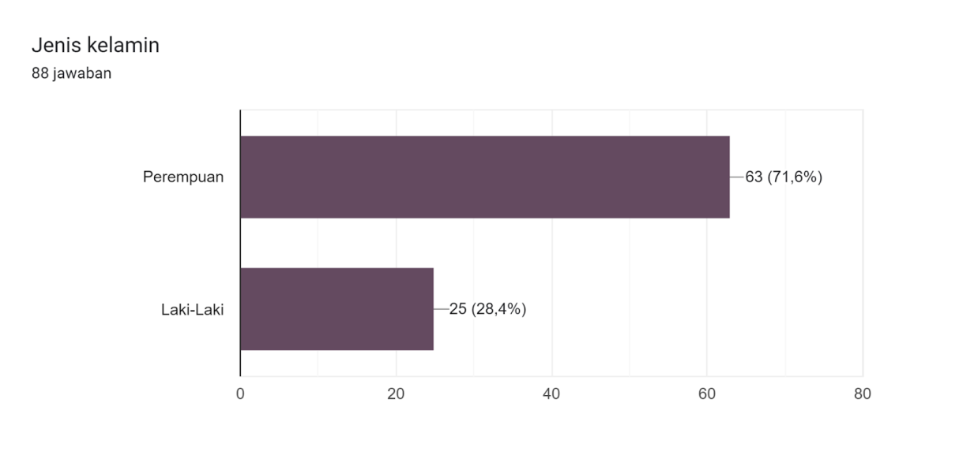
Berdasarkan gambar di atas, dapat dilihat bahwa jumlah responden dengan jenis kelamin perempuan sebanyak 63 orang dengan persentase 71,6%, dan responden dengan jenis kelamin laki-laki sebanyak 25 orang dengan persentase 28,4%. Ini dapat diartikan bahwa pengguna ATM konvensional dan syariah lebih dominan pada responden dengan jenis kelamin perempuan.
- Penyajian Data Berdasarkan Program Studi
Gambar 4.4
Responden Berdasarkan Program Studi
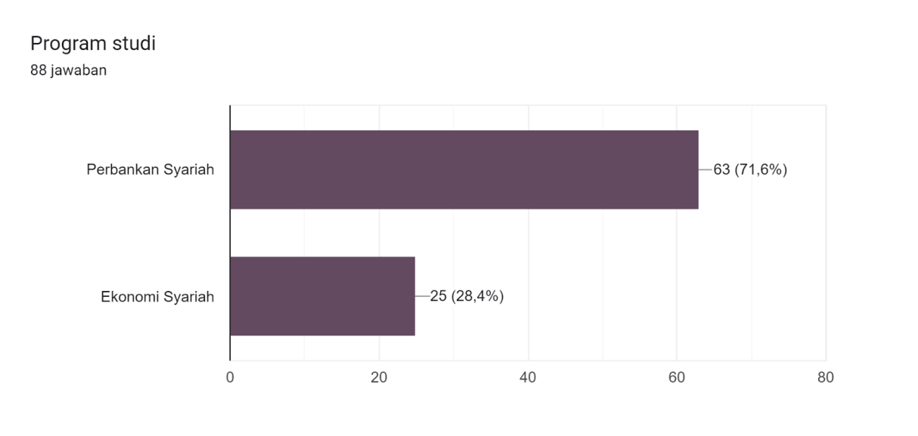
Berdasarkan gambar di atas, dapat dilihat bahwa jumlah responden dengan program studi perbankan syariah sebanyak 63 orang dengan persentase 71,6%, dan responden dengan program studi ekonomi syariah sebanyak 25 orang dengan persentase 28,4%. Ini dapat diartikan bahwa pengguna ATM konvensional dan syariah lebih dominan pada responden dengan program studi perbankan syariah.
- Penyajian Data Berdasarkan Angkatan
Gambar 4.5
Responden Berdasarkan Angkatan

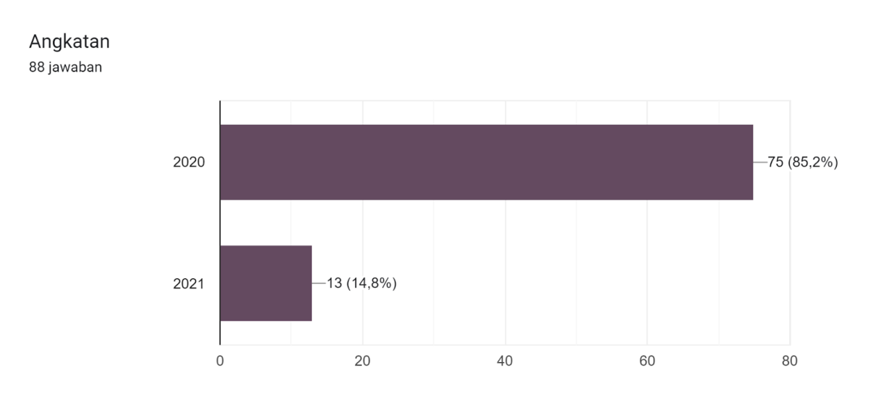
Berdasarkan gambar di atas, dapat dilihat bahwa jumlah responden berdasarkan angkatan 2020 sebanyak 75 orang dengan persentase 85,2%, dan responden berdasarkan angkatan 2021 sebanyak 13 orang dengan persentase 14,8%. Ini dapat diartikan bahwa pengguna ATM konvensional dan syariah lebih dominan pada responden berdasarkan angkatan 2020.

- Penyajian Data Berdasarkan Lebih Sering Menggunakan ATM
Gambar 4.6
Responden Berdasarkan Lebih Sering menggunakan ATM
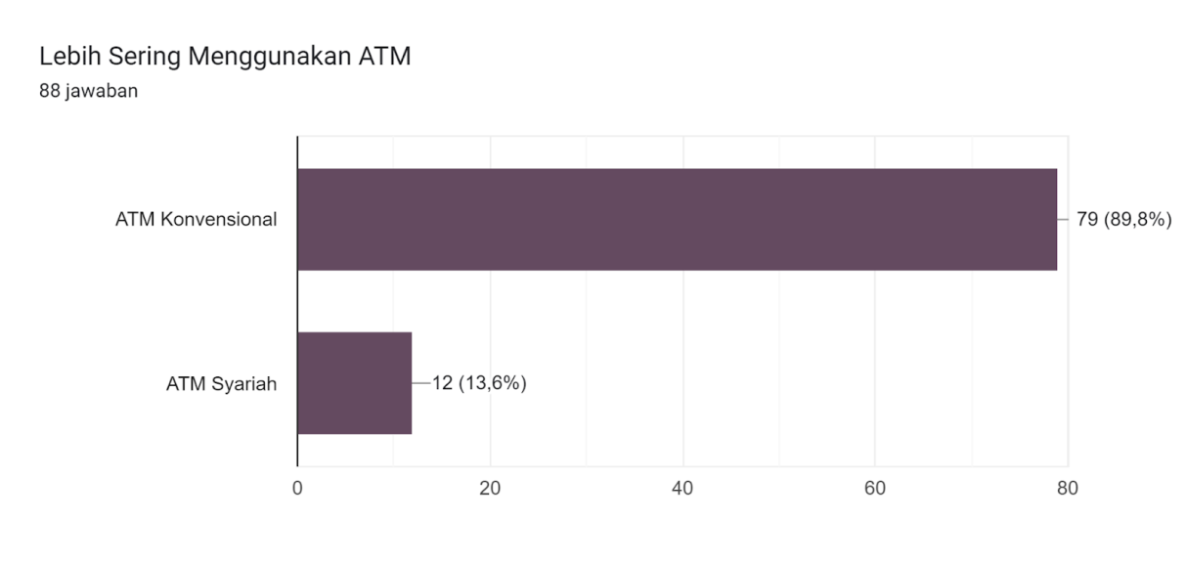
Berdasarkan gambar di atas, dapat dilihat bahwa jumlah responden berdasarkan pengguna ATM konvensional sebanyak 79 orang dengan persentase 89,8%, dan responden berdasarkan pengguna ATM syariah sebanyak 12 orang dengan persentase 13,6%. Ini dapat diartikan bahwa responden lebih sering menggunakan ATM lebih dominan pada responden berdasarkan pengguna ATM konvensional.
- Lokasi
Dalam hal ini dikemukakan angket mengenai lokasi yang merupakan variabel bebas dari penelitian, sebagaimana terlihat pada tabel hasil presentase jawaban responden berdasarkan Lokasi.
Tabel 4.2
Responden Terhadap Lokasi

BUTIR | SS |  | S |  | KS |  | TS |  | STS |  | TOTAL |  | SKOR | RATA-RATA
 | F | % | F | % | F | % | F | % | F | % | F | %
1 | 44 | 50 | 21 | 23,9 | 3 | 3,4 | 8 | 9,1 | 12 | 13,6 | 88 | 100 | 341 | 3,8
2 | 43 | 48,9 | 23 | 26,1 | 4 | 4,5 | 8 | 9,1 | 10 | 11,4 | 88 | 100 | 345 | 3,9
3 | 50 | 56,8 | 16 | 18,2 | 4 | 4,5 | 7 | 8 | 11 | 12,5 | 88 | 100 | 351 | 3,9
4 | 53 | 60,2 | 13 | 14,8 | 4 | 4,5 | 8 | 9,1 | 10 | 11,4 | 88 | 100 | 329 | 3,7
5 | 33 | 37,5 | 21 | 23,9 | 17 | 19,3 | 8 | 9,1 | 9 | 10,2 | 88 | 100 | 325 | 3,6
6 | 27 | 30,7 | 24 | 27,3 | 18 | 20,5 | 13 | 14,8 | 6 | 6,8 | 88 | 100 | 317 | 3,6
7 | 36 | 40,9 | 27 | 30,7 | 8 | 9,1 | 8 | 9,1 | 9 | 10,2 | 88 | 100 | 337 | 3,8
8 | 31 | 35,2 | 23 | 26,1 | 16 | 18,2 | 12 | 13,6 | 6 | 6,8 | 88 | 100 | 325 | 3,6
9 | 29 | 33 | 29 | 33 | 14 | 15,9 | 10 | 11,4 | 6 | 6,8 | 88 | 100 | 329 | 3,7
10 | 27 | 30,7 | 26 | 29,5 | 14 | 15,9 | 15 | 17 | 6 | 6,8 | 88 | 100 | 317 | 3,6

1) Untuk item pertanyaan ke-1 (P1) menunjukan frekuensi tertinggi sebesar 50% (sangat setuju) dan frekuensi yang paling rendah sebesar 3,4% (kurang setuju), dengan nilai rata-rata 3,8.
2) Item pertanyaan ke-2 (P2) menunjukan frekuensi tertinggi sebesar 48,9% (sangat setuju) dan frekuensi yang paling rendah 4,5% (kurang setuju), dengan nilai rata-rata 3,9.
3) Item pertanyaan ke-3 (P3) menunjukan frekuensi tertinggi sebesar 56,8% (sangat setuju) dan yang paling rendah 4,5% (kurang setuju), dengan nilai rata-rata 3,9.
4) Item pertanyaaan ke-4 (P4) menunjukan frekuensi tertinggi sebesar 60,2% (sangat setuju) dan yang paling rendah 4,5% (kurang setuju) dengan nilai rata-rata 3,7.
5) Item pertanyaan ke-5 (P5) menunjukan frekuensi tertinggi sebesar 37,5% (sangat setuju) dan yang paling rendah sebesar 9,1% (tidak setuju), dengan nilai rata-rata 3,6.
6) Item pertanyaan ke-6 (P6) menunjukan frekuensi tertinggi sebesar 30,7% (sangat setuju) dan yang paling rendah sebesar 6,8% (sangat tidak setuju) dengan nilai rata-rata 3,6.
7) Item pertanyaan ke-7 (P7) menunjukan frekuensi tertinggi sebesar 40,9% (sangat setuju) dan yang paling rendah sebesar 9,1% (kurang setuju dan tidak setuju) dengan nilai rata-rata 3,8.
8) Item pertanyaan ke-8 (P8) menunjukan frekuensi tertinggi sebesar 35,2% (sangat setuju) dan yang paling rendah sebesar 6,8% (sangat tidak setuju) dengan nilai rata-rata 3,6.
9) Item pertanyaan ke-9 (P9) menunjukan frekuensi tertinggi sebesar 33% (sangat setuju dan setuju) dan yang paling rendah sebesar 6,8% (sangat tidak setuju) dengan nilai rata-rata 3,7.
10) Item pertanyaan ke-10 (P10) menunjukan frekuensi tertinggi sebesar 30,7% (sangat setuju) dan yang paling rendah sebesar 6,8% (sangat tidak setuju) dengan nilai rata-rata 3,6.
Berdasarkan hasil jawaban responden atas variabel lokasi maka dapat disimpulkan bahwa sebagian besar mereka mengatakan setuju atas lokasi yang dimiliki ATM konvensional.
- Fasilitas
Dalam hal ini dikemukakan angket mengenai fasilitas ATM yang merupakan variabel bebas dari penelitian, sebagaimana terlihat pada tabel hasil presentase jawaban responden berdasarkan fasilitas ATM.

Tabel 4.3
Responden terhadap Fasilitas ATM

BUTIR | SS |  | S |  | KS |  | TS |  | STS |  | TOTAL |  | SKOR | RATA-RATA
 | F | % | F | % | F | % | F | % | F | % | F | %
1 | 25 | 28,4 | 29 | 33 | 17 | 19,3 | 9 | 10,2 | 8 | 9,1 | 88 | 100 | 318 | 3,6
2 | 29 | 33 | 30 | 34,1 | 10 | 11,4 | 13 | 14,8 | 6 | 6,8 | 88 | 100 | 327 | 3,7
3 | 30 | 34,1 | 28 | 31,8 | 11 | 12,5 | 13 | 14,8 | 6 | 6,8 | 88 | 100 | 327 | 3,7
4 | 34 | 38,6 | 28 | 31,8 | 5 | 5,7 | 14 | 15,9 | 7 | 8 | 88 | 100 | 332 | 3,7
5 | 27 | 30,7 | 31 | 35,2 | 14 | 15,9 | 12 | 13,6 | 4 | 4,5 | 88 | 100 | 329 | 3,7
6 | 28 | 31,8 | 29 | 33 | 13 | 14,8 | 11 | 12,5 | 7 | 8 | 88 | 100 | 324 | 3,6

1) Untuk item pertanyaan ke-1 (P1) menunjukan frekuensi tertinggi sebesar 33% (setuju) dan frekuensi yang paling rendah sebesar 9,1% (sangat tidak setuju) dengan nilai rata-rata 3,6.
2) Item pertanyaan ke-2 (P2) menunjukan frekuensi tertinggi sebesar 34,1% (setuju) dan frekuensi yang paling rendah 6,8% (sangat tidak setuju) dengan nilai rata-rata 3,7.
3) Item pertanyaan ke-3 (P3) menunjukan frekuensi tertinggi sebesar 34,1% (sangat setuju) dan yang paling rendah 6,8% (sangat tidak setuju) dengan nilai rata-rata 3,7.
4) Item pertanyaaan ke-4 (P4) menunjukan frekuensi tertinggi sebesar 38,6% (sangat setuju) dan yang paling rendah 5,7% (kurang setuju) dengan nilai rata-rata 3,7.
5) Item pertanyaan ke-5 (P5) menunjukan frekuensi tertinggi sebesar 35,2% (setuju) dan yang paling rendah sebesar 4,5% (sangat tidak setuju) dengan nilai rata-rata 3,7.
6) Item pertanyaan ke-6 (P6) menunjukan frekuensi tertinggi sebesar 33% (setuju) dan yang paling rendah sebesar 8% (sangat tidak setuju) dengan nilai rata-rata 3,6.
Berdasarkan hasil jawaban responden atas fasilitas ATM maka dapat disimpulkan bahwa sebagian besar mereka mengatakan setuju atas fasilitas ATM yang dimiliki bank konvensional.
- Keputusan Bertransaksi
Dalam hal ini dikemukakan angket mengenai keputusan bertransaksi yang merupakan variabel terikat dari penelitian, sebagaimana terlihat pada tabel hasil presentase jawaban responden berdasarkan keputusan bertransaksi.
Tabel 4.4
Responden Terhadap Keputusan Bertransaksi

BUTIR | SS |  | S |  | KS |  | TS |  | STS |  | TOTAL |  | SKOR | RATA-RATA
 | F | % | F | % | F | % | F | % | F | % | F | %
1 | 33 | 37,5 | 31 | 35,2 | 7 | 8 | 10 | 11,4 | 7 | 8 | 88 | 100 | 337 | 3,8
2 | 37 | 42 | 24 | 27,3 | 11 | 12,5 | 8 | 9,1 | 8 | 9,1 | 88 | 100 | 338 | 3,8
3 | 35 | 39,8 | 15 | 17 | 18 | 20,5 | 13 | 14,8 | 7 | 8 | 88 | 100 | 322 | 3,6
4 | 29 | 33 | 18 | 20,5 | 12 | 13,6 | 18 | 20,5 | 11 | 12,5 | 88 | 100 | 300 | 3,4
5 | 38 | 43,2 | 22 | 25 | 10 | 11,4 | 10 | 11,4 | 8 | 9,1 | 88 | 100 | 336 | 3,8
6 | 43 | 48,9 | 20 | 22,7 | 7 | 8 | 9 | 10,2 | 9 | 10,2 | 88 | 100 | 343 | 3,8
7 | 35 | 39,8 | 24 | 27,3 | 10 | 11,4 | 12 | 13,6 | 7 | 8 | 88 | 100 | 332 | 3,7
8 | 30 | 34,1 | 27 | 30,7 | 12 | 13,6 | 13 | 14,8 | 6 | 6,8 | 88 | 100 | 326 | 3,7

1) Untuk item pertanyaan ke-1 (P1) menunjukan frekuensi tertinggi sebesar 37,5% (sangat setuju) dan frekuensi yang paling rendah sebesar 8% (kurang setuju dan sangat tidak setuju) dengan nilai rata-rata 3,8.
2) Item pertanyaan ke-2 (P2) menunjukan frekuensi tertinggi sebesar 42% (sangat setuju) dan frekuensi yang paling rendah 9,1% (tidak setuju dan sangat tidak setuju) dengan nilai rata-rata 3,8.
3) Item pertanyaan ke-3 (P3) menunjukan frekuensi tertinggi sebesar 39,8% (sangat setuju) dan yang paling rendah 8% (sangat tidak setuju) dengan nilai rata-rata 3,6.
4) Item pertanyaaan ke-4 (P4) menunjukan frekuensi tertinggi sebesar 33% (sangat setuju) dan yang paling rendah 12,5% (sangat tidak setuju) dengan nilai rata-rata 3,4.
5) Item pertanyaan ke-5 (P5) menunjukan frekuensi tertinggi sebesar 43,2% (sangat setuju) dan yang paling rendah sebesar 9,1% (sangat tidak setuju) dengan nilai rata-rata 3,8.
6) Item pertanyaan ke-6 (P6) menunjukan frekuensi tertinggi sebesar 48,9% (sangat setuju) dan yang paling rendah sebesar 8% (kurang setuju) dengan nilai rata-rata 3,8.
7) Item pertanyaan ke-7 (P7) menunjukan frekuensi tertinggi sebesar 39,8% (sangat setuju) dan yang paling rendah sebesar 8% (sangat tidak setuju) dengan nilai rata-rata 3,7.
8) Item pertanyaan ke-8 (P8) menunjukan frekuensi tertinggi sebesar 34,1% (sangat setuju) dan yang paling rendah sebesar 6,8% (sangat tidak setuju) dengan nilai rata-rata 3,7.
Berdasarkan hasil jawaban responden atas keputusan bertransaksi (Y) maka dapat disimpulkan bahwa sebagian besar mereka mengatakan setuju atas lokasi dan fasilitas ATM yang dimiliki bank konvensional.
- Uji instrument data
1). Uji Validitas
Uji validitas digunakan untuk mengetahui ketepatan alat ukur yang dilakukan dalam mengolerasikan skor jawaban setiap pertanyaan.
- Pengujian Validitas Lokasi
Tabel 4.5
No | Lokasi | R_{hitung} | R_{tabel} | Ket
1 | PL.1 | 0,920 | 0,344 | Valid
2 | PL.2 | 0,949 | 0,344 | Valid
3 | PL.3 | 0,925 | 0,344 | Valid
4 | PL.4 | 0,944 | 0,344 | Valid
5 | PL.5 | 0,892 | 0,344 | Valid
6 | PL.6 | 0,877 | 0,344 | Valid
7 | PL.7 | 0,950 | 0,344 | Valid
8 | PL.8 | 0,931 | 0,344 | Valid
9 | PL.9 | 0,944 | 0,344 | Valid
10 | PL.10 | 0,944 | 0,344 | Valid

Menunjukan Lokasi (X1) valid pada semua item dengan hasil r hitung > r tabel. Menunjukan Lokasi (X1) dapat diandalakan sehingga layak untuk dilakukan penelitian.
- Pengujian Validitas Fasilitas
Tabel 4.6
No | Fasilitas | R_{hitung} | R_{tabel} | Ket
1 | PF.1 | 0,923 | 0,344 | Valid
2 | PF.2 | 0,947 | 0,344 | Valid
3 | PF.3 | 0,951 | 0,344 | Valid
4 | PF.4 | 0,947 | 0,344 | Valid
5 | PF.5 | 0,890 | 0,344 | Valid
6 | PF.6 | 0,935 | 0,344 | Valid

Menunjukan Fasilitas (X2) valid pada semua item dengan hasil r hitung > r tabel. Menunjukan bahwa Fasilitas (X2) dapat diandalakan sehingga layak untuk dilakukan penelitian.
- Pengujian Validitas Keputusan Bertransaksi
Tabel 4.7
No | Keputusan Bertransaksi | R_{hitung} | R_{tabel} | Ket
1 | PKB.1 | 0,956 | 0,344 | Valid
2 | PKB.2 | 0,948 | 0,344 | Valid
3 | PKB.3 | 0,902 | 0,344 | Valid
4 | PKB.4 | 0,742 | 0,344 | Valid
5 | PKB.5 | 0,957 | 0,344 | Valid
6. | PKB.6 | 0,949 | 0,344 | Valid
7 | PKB.7 | 0,961 | 0,344 | Valid
8 | PKB.8 | 0,953 | 0,344 | Valid

Menunjukan Keputusan Bertransaksi (Y) valid pada semua item dengan hasil r hitung > r tabel. Menunjukan variabel Keputusan Bertransaksi (Y) bisa di andalkan sehingga layak unutuk dilakukan penelitian.
2). Uji Reliabilitas
Uji Reliabilitas Sebuah variabel di nyatakan reliabel jika isian seseorang terhadap pernyataan konsisten stabil dari waktu ke waktu. Pengukuran tersebut menggunakan SPSS dengan melakukan uji Cronbach Alpha(α). Variabel dikatan reliabel jika nilai dari Cronbach Alpha > 0.60. Nilai pengujian pada tabel berikut :

Tabel 4.8
Hasil Uji Reliabilitas
Variabel | (α) | Ket
Lokasi | 0,981 | Reliabel
Fasilitas | 0,970 | Reliabel
Keputusan Bertransaksi | 0,973 | Reliabel

Nilai (α) Lokasi (X1) 0,981, Fasilitas (X2) 0,970, dan Keputusan Bertransaksi (Y) 0,973. Semua variabel dalam penelitian adalah reliabel.

- Uji Asumsi Klasik
- Uji Normalitas
Gambar 4.7
Hasil Uji Normalitas
One-Sample Kolmogorov-Smirnov Test
 |  | Unstandardized Residual
N |  | 88
Normal Parameters^{a,b} | Mean | .0000000
 | Std. Deviation | 2,72382039
Most Extreme Differences | Absolute | .051
 | Positive | .050
 | Negative | -.051
Test Statistic |  | .051
Asymp. Sig. (2-tailed)^{c} |  | .200

Dari tabel diatas bahwa nilai signifikansi nilai Asymp.Sig. (2 – tailed) adalah 0,200 > 0,05. Maka bisa disimpulkan data ber-distribusi normal. Ini berarti asumsi / persyaratan normalitas model regresinya terpenuhi.
- Uji Heterokedastisitas
Uji heterokedastisitas digunakan untuk menguji apakah dalam model regresi terjadi ketidaksamaan varians dari residual pada satu pengamatan ke pengamatan yang lain, seperti terlihat pada gambar berikut:

Gambar 4.8

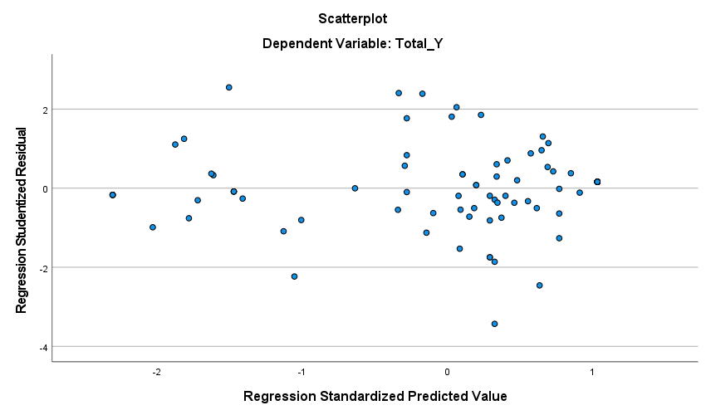
Pada diagram pencar diatas menunjukkan pada model regresi linear berganda tidak terdapat heteroskedastisitas. Gambar diatas memperlihatkan titik-titik menyebar secara acak, tidak membentuk pola yang teratur, serta tersebar disegala arah, baik diatas maupun dibawah angka 0. Dengan demikian maka tidak terjadi masalah heterokedastisitas, hingga model regresi yang baik dan ideal dapat terpenuhi.
- Uji Multikolinearitas
Uji multikolinearitas digunakan untuk menguji apakah model regresi ditemukan adanya korelasi antar variabel independen. Model regresi yang baik seharusnya tidak terjadi korelasi diantara variabel bebas.
Gambar 4.9
Hasil Uji Multikolinearitas

Coefficientsª
Model |  | Collinearity Statistics
 |  | Tolerance | VIF
1 | Total_X1 | ,259 | 3,858
 | Total_X2 | .,259 | 3,858
a. Dependent Variable: Total_Y

Berdasarkan tabel bisa dilihat bahwa, terlihat perhitungan nilai Tolerance menunjukan bahwa tidak adanya variabel independen dan yang memiliki nilai kurang dari 0,10 dimana pada lokasi (X1) mendapatkan nilai 0,259, dan fasilitas (X2) mendapatkan nilai 0,259. Nilai VIF dari masing-masing variabel menunjukan kurang dari 10 sehingga hal ini dinyatakan bahwa penelitian ini bebas dari Multikolinearitas.
- Uji Regresi Linear Berganda
Analisis regresi linear berganda dalam penelitian ini menggunakan bantuan aplikasi software SPSS Statistics versi 27. Bentuk persamaannya adalah:
Y=$α$+β₁X₁ + $α$+β₂X₂ +e
Maka berdasarkan hasil analisis dengan menggunakan program SPSS dapat disajikan persamaan regresi linear berganda sebagai berikut:

Gambar 4.10
Analisis Regresi Linear Berganda

Coefficientsª
Model |  | Unstandardized Coefficients |  | Standardized Coefficients | t | Sig.
 |  | B | Std. Error | Beta
1 | (Constant) | .789 | 1.151 |  | .686 | .495
 | Total_X1 | .564 | .100 | .551 | 4.358 | <.001
 | Total_X2 | .436 | .176 | .404 | 3.199 | .002
a. Dependent Variable: Total_Y

Pada kolom kedua bagian B (Unstandartdized Coefficients), diperoleh lokasi (X1) sebesar 0,564 dan fasilitas (X2) 0,436 maka hasil persamaan regresi linier berganda, yakni:
Y = 0.789 + 0,564x₁+ 0,436x₂ Keterangan persamaan diatas :
1. (α) = 0.789 lokasi (X1) dan fasilitas (X2) di anggap konstan maka keputusan bertransaksi (Y) akan bernilai 0,789
2. Koefisien X₁ (β1) sebesar 0,564 menunjukkan bahwa jika lokasi (X1) ditingkatkan, maka akan mengakibatkan peningkatan keputusan bertransaksi (X1) sebesar 0,564.
3. Koefisien X₂ (β2) sebesar 0,436 menunjukkan bahwa jika fasilitas (X2) ditingkatkan, maka akan mengakibatkan peningkatan keputusan bertransaksi (X2) sebesar 0,436.
- Uji Hipotesis
Sebelum melihat hasil pengujian terhadap hipotesis, maka perlu diketahui bahwa yang menjadi hipotesis statistik dalam penelitian ini adalah:
1). Uji T
Uji parsial ini menggunakan Uji T, yaitu:
Ho diterima jika thitung< ttabel pada α = 5 %
Ha diterima jika thitung > ttabel pada α = 5 %
Berikut ini akan dijelaskan pengujian masing-masing secara parsial.

Gambar 4.11
Uji T
Coefficientsª
Model |  | Unstandardized Coefficients |  | Standardized Coefficients | t | Sig.
 |  | B | Std. Error | Beta
1 | (Constant) | .789 | 1.151 |  | .686 | .495
 | Total_X1 | .564 | .100 | .551 | 4.358 | <.001
 | Total_X2 | .436 | .176 | .404 | 3.199 | .002
a. Dependent Variable: Total_Y

Rumus untuk mencari nilai ttabel adalah:
t_{tabel} = ∝/ 2 ; n − k – 1
Keterangan: α = 0,05 (5%)
n = Jumlah responden
k = Jumlah variable bebas
Jadi, ttabel = 0,05/2 ; 88 - 2 – 1
0,025 ; 85
Kemudian dicari pada distribusi nilai ttabel maka ditemukan nilai ttabel sebesar 1,988
Hasil pengujian hipotesis secara parsial melalui uji t diperoleh thitung berdasarkan nilai koefisien yang dapat dilihat pada tabel di atas menunjukkan bahwa :
- Hipotesis Pertama (H1)
Diketahui t_{hitung} 4.358 > t_{tabel} (1.988) dan nilai signifikan 0.001 < 0.05, bisa ditarik kesimpulan lokasi (X1) berpengaruh pada keputusan bertransaksi (Y). (H1 diterima).
- Hipotesis Kedua (H2)
Diketahui nilai t_{hitung} 3.199 > t_{tabel} (1.988) dan nilai signifikan 0.002 < 0.05 maka bisa ditarik kesimpulan fasilitas (X2) berpengaruh pada keputusan bertransaksi (Y). (H2 diterima)
2). Uji F
Pengaruh dari variabel bebas terhadap variabel terikat dapat dilihat dari uji F, adapun syarat dari uji F adalah:
Ho diterima jika Fhitung< Ftabel pada α = 5 %
Ha diterima jika Fhitung> Ftabel pada α = 5 %
Berdasarkan hasil pengujian statsitik (Uji Anova/Uji F) dilihat pada tabel di bawah sebagai berikut
Gambar 4.12
Uji F

ANOVAª
Model |  | Sum of Squares | df | Mean Square | F | Sig.
1 | Regression | 7495.207 | 2 | 3747.603 | 357.763 | <.001^{b}
 | Residual | 890.384 | 85 | 10.475
 | Total | 8385.591 | 87
a. Dependent Variable: Total_Y
b. Predictors: (Constant), Total_X2, Total_X1

Pada table diketahui bahwa Signifikansi pada uji F sebesar 0,001. Dengan demikian < 0,05. Maka hipotesis menyatakan bahwa :
Hipotesis 3 lokasi (X1) dan fasilitas (X2) mempengaruhi keputusan bertransaksi.

3). Uji Koefisien Determinan (R2)
Uji koefisien determinan dilakukan untuk melihat besar nya pengaruh lokasi dan fasilitas terhadap keputusan bertransaksi pada bank konvensional. Adapun determinan yang diperoleh adalah sebagai berikut:
Gambar 4.13
Uji R2

Model Summary
Model | R | R Square | Adjusted R Square | Std. Error of the Estimate
1 | .945ª | .894 | .891 | 3.23653
a. Predictors: (Constant), Total_X2, Total_X1

Koefisien detrminasi (R₂ ) pada tabel sebesar 0,894. Berarti ada pengaruh lokasi, fasilitas terhadap keputusan bertransaksi 0,894 atau 89,4%. dan sisanya sebesar 10,6% dijelaskan variabel lainnya.
- Pembahasan Hasil Penelitian
Penelitian ini bertujuan untuk mengetahui pengaruh lokasi dan fasilitas ATM terhadap keputusan nasabah bertransaksi lebih memilih bank konvensional dibanding bank syariah. Maka dalam penelitian ini diperoleh dengan menyebarkan angket kepada responden dan mengumpulkan kembali. Peneliti melakukan pengujian analisis data dengan menggunakan program SPSS versi 27.
Hasil uji T (parsial) menyatakan bahwa Lokasi (X1) dan Fasilitas (X2) berpengaruh terhadap Keputusan Bertransaksi (Y). Lebih lanjut, hasil uji simultan menyatakan bahwa X secara simultan berpengaruh terhadap Y. Uraian untuk masing-masing hasil ujian dijelaskan sebagai berikut:
- Pengaruh Lokasi terhadap Keputusan Nasabah Bertransaksi
Berdasarkan hasil penelitian ini menujukan bahwa lokasi (X1) berpengaruh positif dan signifikan terhadap keputusan bertransaksi (Y) , yang dibuktikan dengan hasil uji T Lokasi (X₁) diperoleh t_{hitung} 4,358 > t_{tabel} 1,988 dan nilai signifikansi (sig) 0,001 lebih kecil dari nilai alpha (α) 0,05 artinya 0,001<0,05 dengan ini menunjukkan bahwa lokasi (X1) berpengaruh signifikan terhadap keputusan bertransaksi (Y).
Hasil analisis yang menunjukkan bahwa lokasi (X1) berpengaruh positif dan signifikan terhadap keputusan bertransaksi (Y) Mahasiswa Fakultas Ekonomi dan Bisnis Islam Angkatan 2020 dan 2021 UIN Datokarama Palu artinya jika lokasi (X1) ditingkatkan maka keputusan bertransaksi juga akan meningkat. Maka kesimpulannya Ho ditolak dan H1 diterima. Secara umum responden memberi penilaian yang positif tentang lokasi (X1). Hal ini terlihat dari distribusi jawaban Lokasi (X1) atm bank konvensional mudah ditemukan dipusat kota 60,2% sangat setuju.
Hasil penelitian ini juga sejalan dengan penelitian yang dilakukan oleh Muh. Yasin Tallangi, dengan hasil penelitiannya menyatakan bahwa lokasi berpengaruh positif dan signifikan terhadap keputusan mahasiswa. Artinya, jika lokasi semakin meningkat maka minat menggunakan jasa bank syariah akan semakin meningkat. Dalam hal ini lokasi adalah sesuatu yang sangat vital yang menunjang nasabah untuk melakukan transaksi secara mudah dan nyaman, sehingga semakin banyak lokasi bank syariah yang ada akan meningkatkan minat nasabah untuk menggunakannya. Selain itu juga tidak dapat dipungkiri dalam memilih layanan bank nasabah tidak hanya berfikir secara emosional semata tetapi nasabah juga memperhatikan faktor kemudahan dan kenyamanan dalam bertransaksi.
Lokasi bank adalah tempat dimana diperjual belikannya produk cabang bank dan pusat pengendalian perbankan. Dalam praktiknya ada beberapa macam lokasi kantor bank, yaitu lokasi kantor pusat, cabang utama, cabang pembantu, kantor kas, dan lokasi mesin-mesin Anjungan Tunai Mandiri (ATM). Jadi, dapat disimpulkan bahwa lokasi bank adalah tempat mengoperasikan produk-produk perbankan dan untuk mengatur serta mengendalikan perbankan sesuai dengan prinsip-prinsip syariat Islam (bank syariah).
Pemilihan lokasi mempunyai fungsi yang stategis karena dapat menentukan tercapainya tujuan badan usaha. Dalam pengertian lain lokasi adalah tempat dimana perusahaan harus bermarkas melakukan operasi. Oleh karena itu jejaring pemasaran bank tidak hanya berupa kantor bank sendiri dimana disediakan produk dan jasa bank sendiri tetapi termasuk juga kantor bank lain dan mesin ATM bank lain dimana produk dan jasa bank dapat dimanfaatkan.
- Pengaruh Fasilitas terhadap Keputusan Nasabah Bertransaksi
Berdasarkan hasil penelitian ini menujukan bahwa fasilitas (X2) berpengaruh positif dan signifikan terhadap keputusan bertransaksi (Y) , yang dibuktikan dengan hasil uji T Fasilitas (X₂) diperoleh t_{hitung} 3,199 > t_{tabel} 1,988 dan nilai signifikansi (sig) 0,002 lebih kecil dari nilai alpha (α) 0,05 artinya 0,002<0,05 dengan ini menunjukkan bahwa fasilitas (X2) berpengaruh signifikan terhadap keputusan bertransaksi (Y).
Hasil analisis yang menunjukkan bahwa fasilitas (X2) berpengaruh positif dan signifikan terhadap keputusan bertransaksi (Y) Mahasiswa Fakultas Ekonomi dan Bisnis Islam Angkatan 2020 dan 2021 UIN Datokarama Palu artinya jika fasilitas (X2) ditingkatkan maka keputusan bertransaksi juga akan meningkat. Maka kesimpulannya Ho ditolak dan H1 diterima. Secara umum responden memberi penilaian yang positif tentang fasilitas (X2). Hal ini terlihat dari distribusi jawaban Fasilitas (X2) bank konvensional memiliki fasilitas pendingin ruangan dan Anjungan Tunai Mandiri (ATM) yang cukup dengan kapasitas jumlah nasabah 38,6% sangat setuju.
Hasil penelitian ini juga sejalan dengan penelitian yang dilakukan oleh Khaizi Muhammad Hifzhun Naja, dengan hasil penelitiannya menyatakan bahwa fasilitas berpengaruh positif dan siginifikan terhadap minat mahasiswa. Artinya, jika fasilitas ATM meningkat maka minat menggunakan jasa bank syariah akan semakin meningkat. Hal menunjukan bahwa meskipun kantor cabang bank syariah tidak sebanyak bank konvensional namun masih mempengaruhi minat nasabah. Fasilitas merupakan sarana dan prasarana yang penting dalam usaha meningkatkan minat nasabah seperti memberi kemudahan, memenuhi kebutuhan dan kenyamanan bagi pengguna jasa. Apabila fasilitas yang disediakan sesuai dengan kebutuhan maka nasabah akan merasa puas. Perusahaan memberikan suasana menyenangkan dengan desain fasilitas yang menarik akan membuat nasabah merasa nyaman dan puas dalam melakukan transaksi.
Fasilitas dapat didefinisikan sebagi sarana dan prasarana yang disertakan perusahaan untuk diberikan kepada nasabah. Biasanya fasilitas disertakan pada produk yang ditawarkan oleh perusahaan kepada nasabah mereka. Seperti halnya standar kualitas pelayanan, fasilitas yang tersedia berada pada fungsi yang maksimal, dimana dalam hal ini adalah untuk kepuasan nasabah. Segala fasilitas yang disediakan diharapkan mampun memenuhi semua kebutuhan nasabah yang akan bertransaksi keuangan mereka di bank. Sehingga bank mampu melaksanakan fungsi sebagai lembaga penyedia jasa dibidang keuangan tersebut. Fasilitas merupakan sarana prasarana yang penting dalam usaha meningkatkan kepuasan seperti memberi kemudahan dan kenyamanan bagi pengguna jasa. Apabila fasilitas yang disediakan sesuai dengan kebutuhan, maka nasabah akan merasa puas. Perusahaan yang memberikan suasana menyenangkan dengan desain fasilitas yang menarik akan mempengaruhi nasabah dalam melakukan transaksi.
Definisi lain juga menjelaskan bahwa, fasilitas merupakan penampilan, kemampuan sarana prasarana dan keadaan lingkungan sekitarnya dalam
menunjukkan eksistensinya kepada eksternal yang meliputi fasilitas fisik
(gedung), perlengkapan dan peralatan. Fasilitas dapat berupa alat, benda-benda, perlengkapan, uang, dan ruang tempat kerja. Dari beberapa definisi di atas bahwa fasilitas adalah sarana prasarana yang diberikan pihak bank untuk mempermudah nasabah dalam bertransaksi dan memberikan kenyamanan bagi nasabahnya.
- Pengaruh Lokasi dan Fasilitas ATM terhadap Keputusan Nasabah Bertransaksi secara simultan
Berdasarkan hasil penelitian uji SPSS menunjukkan bahwa Lokasi (X1) dan Fasilitas (X2) berpengaruh secara simultan terhadap Keputusan Nasabah Bertransaksi (Y), yang dibuktikan dengan hasil statistik diperoleh f_{hitung} sebesar 357.763 dengan signifikansi sebesar 0,001. Oleh karena nilai signifikansi lebih kecil dari 0,05 (0,001<0,05).
Hasil uji determinan R2 pada penelitian ini diperoleh nilai determinan R2 sebesar 0,894 yang berarti bahwa besarnya pengaruh variabel lokasi (X1) dan fasilitas (X2) terhadap keputusan nasabah bertransaksi adalah 0,894 atau 89,4%. dan sisanya sebesar 10,6% dijelaskan variabel lainnya yang tidak termasuk dalam penelitian ini.
Hasil analisis menunjukkan bahwa lokasi (X1) dan fasilitas (X2) berpengaruh positif dan signifikan terhadap keputusan bertransaksi (Y) Mahasiswa Fakultas Ekonomi dan Bisnis Islam Angkatan 2020 dan 2021 UIN Datokarama Palu artinya semakin baik lokasi (X1) dan fasilitas (X2), maka semakin tinggi keputusan nasabah dalam melakukan transaksi, sehingga disimpulkan bahwa H₃ diterima.
Hasil penelitian ini didukung oleh penelitian sebelumnya yang dilakukan oleh Daniel Adhi Satria hasil pengujian hipotesis pertama diperoleh bahwa seluruh variabel bebas secara bersama-sama memiliki pengaruh yang signifikan terhadap variabel terikat.
Keputusan nasabah adalah proses pengintegrasian yang mengkombinasikan pengetahuan untuk mengevaluasi dua perilaku alternatif atau lebih, dan memilih salah satunya. Keputusan nasabah adalah tahap dimana nasabah telah menentukan pilihannya dan melakukan kegiatan transaksi.

BAB V
PENUTUP

- Kesimpulan
- Lokasi (X1) berpengaruh secara parsial dan signifikan terhadap keputusan nasabah bertransaksi lebih memilih bank konvensional dibanding bank syariah. Hal ini dapat dilihat dari hasil uji t pada variabel lokasi dengan nilai thitung sebesar 4,358 sedangkan nilai ttabel 1.988. Dengan demikian nilai thitung 4,358 > ttabel 1.988 dan nilai signifikansi sebesar 0.001 lebih kecil dari 0,05 (0.001 < 0,05). Berdasarkan hasil tersebut menunjukan bahwa mahasiswa fakultas ekonomi dan bisnis islam angkatan 2020 dan 2021 UIN Datokarama Palu cenderung memilih bertransaksi dibank yang strategis dan mudah dijangkau dengan sarana transportasi pribadi atau umum. Sarana dan prasarana yang disediakan bank seperti tempat parkir yang luas serta aman dan ruangan tunggu yang nyaman juga mempengaruhi keputusan mahasiswa untuk bertransaksi di bank konvensional.
- Fasilitas ATM berpengaruh secara parsial dan signifikan terhadap keputusan nasabah bertransaksi lebih memilih bank konvensional dibanding bank syariah. Hal ini dapat dilihat dari hasil uji t pada variabel fasilitas ATM dengan nilai thitung sebesar 3,199 sedangkan nilai ttabel 1.988. Dengan demikian nilai thitung 3,199 > ttabel 1.988 dan nilai signifikansi sebesar 0.002 lebih kecil dari 0,05 (0.002 < 0,05). Berdasarkan hasil tersebut menunjukan bahwa mahasiswa fakultas ekonomi dan bisnis islam angkatan 2020 dan 2021 UIN Datokarama Palu cenderung memilih bertransaksi dibank yang memiliki fasilitas Anjungan Tunai Mandiri (ATM) dekat dengan kampus dan cukup untuk memenuhi kebutuhan mahasiswa. Sarana dan prasarana yang disediakan bank seperti memiliki fasilitas pendingin ruangan dan ATM yang cukup dengan kapasitas jumlah nasabah juga mempengaruhi keputusan mahasiswa untuk bertransaksi di bank konvensional.
- Lokasi dan Fasilitas ATM berpengaruh secara simultan dan signifikan terhadap keputusan nasabah bertransaksi lebih memilih bank konvensional dibanding bank syariah. Hal ini dibuktikan dengan hasil statistik Fhitung sebesar 357.763 dengan signifikansi sebesar 0,001. Oleh karena nilai signifikansi lebih kecil dari 0,05 (0,001< 0,05).
- Implikasi Penelitian
Berdasarkan penelitian yang telah dilakukan maka penulis mengemukakan saran sebagai berikut:
- Bagi Bank Syariah, sebagai lembaga keuangan yang bergerak pada bidang jasa tidak bisa lepas pada faktor lokasi dan fasilitas ATM untuk menunjang kegiatannya. Maka dari hasil penelitian yang telah dilakukan diatas ada beberapa saran untuk bank syariah khususnya pada bagian lokasi, fasilitas ATM dan keputusan bertransaksi, yaitu: (1) Lokasi, diharapkan untuk Bank Syariah memperhatikan dan merencanakan terlebih dahulu lokasi yang strategis untuk membangun kantor cabang nantinya agar mudah dijangkau oleh nasabah atau calon nasabah. Serta memprioritaskan kenyamanan nasabah dengan menyediakan tempat parkir yang luas dan aman serta ruang tunggu yang nyaman bagi nasabah; (2) Fasilitas ATM, Sebenarnya dari standar fasilitas perbankan, bank syariah sudah sangat baik seperti tersedianya fasilitas-fasilitas penunjang kegiatan transaksi yang akan dilakukan nasabah sudah lengkap tetapi dari segi penempatan gedung bank syariah yang kurang pas dikarenakan tidak terdapat pada tempat yang strategis ini bisa dibandingkan dari penempatan ATM Bank Konvensional yang berada dekat dengan kampus UIN Datokarama Palu yang cukup untuk memenuhi kebutuhan mahasiswa; dan (3) Keputusan Bertransaksi, Untuk meningkatkan keputusan bertransaksi, bank syariah harus lebih banyak lagi melakukan promosi. Bank syariah harus menginformasikan kepada nasabah mengenai kelebihan produk yang dimiliki agar tidak kalah saing dengan produk-produk bank konvensional.
2. Bagi penelitian selanjutnya, penulis menyarankan untuk menambah variabel agar dapat memperkuat penelitian ini, misalnya variabel citra merek dan sosial.
3. Bagi nasabah Bank Syariah, untuk nasabah bank syariah, hendaknya untuk selalu bisa percaya kepada Bank Syariah dengan menggunakan setiap produk, akad dan layanan yang diberikan oleh Bank Syariah dan untuk lebih aktif lagi mencari informasi mengenai produk, layanan serta akad yang ada di Bank Syariah agar memahami lebih jauh lagi mengenai kegiatan operasional yang ada di Bank Syariah.

DAFTAR PUSTAKA

Adekunle, Bashiru K., et al. (2022). Jambura Journal Of Probability And Statistic.

Anggito Anggito, Albi dan Setiawan, Johan. (2016). Metodologi Penelitian Kualitatif. (Sukabumi : CV Jejak BMT Tumang, KJKS).

Basutami Putri, Cindhy Audina, and RA Sista Paramita. (2018). "Pengaruh Pelayanan Lokasi, Pengetahuan, dan Sosial Terhadap Keputusan Menabung di Ponorogo." Jurnal Ilmu Manajemen.

Boyd Boyd, Walker, dan Larreche. (2000). Manajemen Pemasaran (Ed Ke-2) Jilid 1. Jakarta: Erlangga.

Brahmana Meilisa Nina Sari Br. (2022). “Faktor-Faktor Yang Mempengaruhi Mahasiswa Tidak Menggunakan Bank Syariah Sebagai Transaksi Utama” Jurnal Islamic Economics And Finance In Focus” Vol. 1 No. 2.

D Kumar, & Dange, U. A (2012). study of factors affecting online buying behavior: A conceptual model. Ujwala, A Study of Factors Affecting Online Buying Behavior: A Conceptual Model.

Eka Febriansyah Risky & Meiliza Dewi Ratiwi, (2019). Tehnik Pengambilan Keputusan , Sidoarjo Jawa Timur :Umsida Press.

Eka Karunia Lestari dan Mokhammad Ridwan Yudhanegara, (2018). Penelitian Pendidikan Matematika.

Ermawati Ermawati, Atika Husaini, Irham Pakkawaru. (2019). “Pengaruh Penggunaan Media Sosial Terhadap Keputusan Pembelian Kuota Internet Pada Mahasiswa Fakultas Ekonomi dan Bisnis Islam IAIN Palu” Jurnal Ilmu Ekonomi dan Bisnis Islam- JIEBI Vol.1 No. 1.
Faisal Faisal. (2014). “faktor-faktor yang memengaruhi minat mahasiswa untuk menjadi nasabah di bank syariah” (studi pada mahasiswa ekonomi dan perbankan islam UMY)” Jurnal Administrasi, Vol 13, No 1.
Ghozali Imam. (2006). Aplikasi Analisis Multivarient dengan program SPSS, (Cet. III; Semarang: Badan Penerbit Universitas Diponegoro.
H Usman, & Akbar, P.S. (2009). Metodelogi Penelitian Sosial. (Jakarta: PT Bumi Aksara, ).
Hamdi Asep Saepul dan E. Bahruddin, (2014). Metode Penelitian Kuantitatif Aplikasi Dalam Pendidikan, (Cet 1, Yogyakarta: Deepublish).
Ismy Istifaiati. (2020). Pengaruh Lokasi Dan Biaya Terhadap Minat Bertransaksi Di Mesin ATM Bank Syariah Mandiri KC Cipto Cirebon. Diss. Perbankan Syariah IAIN Syekh Nurjati.

J Griffin. (2003). Customer loyalty:Menumbuhkan dan Mempertahankan Kesetiaan Pelanggan (Jakarta : Erlangga).

Kasali Rhenald, Dikutip Seanawati, Desi, (2017). Pengaruh Fasilitas dan Kualitas Pelayanan Terhadap Kepuasan Nasabah pada PT. Bank Mandiri (Persero TBK di Sampit), Jurnal Terapan Manajemen dan Bisnis, Vol. 3 No. 1.

Kasmir Kasmir, SE., MM. (2010). Pemasaran Bank. Jakarta: Kencana.

Kotler Kotler, dan Philip. (2002). Prinsip – Prinsip Permasaran. Jakarta: Erlangga.

Kurniawati Kurniawati, dan Lina Dewi. (2011). "Kekekaran Regresi Linier Ganda dengan Estimasi MM (Method of Moment) dalam Mengatasi Pencilan." Skripsi. Yogyakarta: Universitas Negeri Yogyakarta.

Muhamad Muhamad. (2005). “Manajemen Bank Syariah”. Yogyakarta: AMP YKPM.

Naja Khaizi Muhammad Hifzhun. (2023). Analisis Perbandingan Minat Mahasiswa Akuntansi Universitas Islam Indonesia Dalam Menabung Di Bank Syariah Dan Bank Konvensional. Diss. Universitas Islam Indonesia.

Nawawi Ismail. (2007). Perilaku Administrasi, Paradigma, Konsep, Teori dan Pengantar Praktek, (Surabaya: ITS Press).

Ningrum, Retno Juwita. (2019). Faktor Yang Mempengaruhi Mahasiswa S1 Perbankan Syariah IAIN Metro Bertransaksi Dengan Bank Konvensional (Studi Kasus Pada Mahasiswa S1 Perbankan Syariah Angkatan 2015). Diss. IAIN Metro.

Pieter Palenewen. Et.Al. (2014). “Kualitas Layanan dan Fasilitas Terhadap Loyalitas Nasabah Bank BRI Cabang Pembantu” Jurnal EMBA, Vol 2 No.3.

Priyono. (2021). Analisis Regresi dan Korelasi Untuk Penelitian Survey (Panduan Praktis Olah Data dan Interprestasi: D. GUEPEDIA.

Putra Arya, Maman. (2010). Analisis Pengaruh Kualitas Produk, Fasilitas, Kualitas Pelayanan dan Promosi Terhadap Loyalitas Nasabah Pada PT. BCA Cabang Kangengan Semarang : Jurnal Umum Ekonomi.
R Anjarningtyas. (2012). Pengaruh Fasilitas dan Pelayanan Terhadap Kepuasan Nasabah pada PT Bank Danamon Simpan Pinjam Indonesia. TBK Cabang Surabaya Unit Dukuh Kupang. Skripsi. Sekolah Tinggi Ilmu Ekonomi Indonesia (STIESIA). Surabaya.
R Lupiyoadi, dan Rambat. (2013). Manajemen Pemasaran Jasa Berbasisi Komputer (Ed.ke-3). Jakarta: salemba empat.

Sangadji Etta Mamang & Sopiah. (2013). Perilaku Konsumen (Pendekatan Praktis : Himpunan Jurnal Penelitian). Yogyakarta: Penerbit Andi.

Sentot Wahjono, I. (2010). Mananjen Pasaran Bank (Ed. Ke-1). Yagyakarta: graham ilmu.

Siswanto Siswanto. (2005). Pengantar Manajemen. Jakarta: Bumi Aksara.

Sudjana Sudjana. (1996). Teknik Analisis Regresi dan Korelasi. Bandung: Tarsito.

Sudjana Sudjana. (1994). Metode Statistika. Bandung: Tarsito.

Sugiono Sugiono, (2018). Metode Penelitian Kuantitatif, Kualitatif, dan R&D (Cet. XXVIII; Bandung: Alfabeta.

Sugiyono Sugiyono. (2006). “Memahami Penelitian Kualitatif”. Bandung : ALFABETA. Arikunto, S.

Suharno Suharno. (2010). Marketing in Practice, (Yogyakarta: Graha Ilmu.

Surat Keputusan Menteri Agama Republik Indonesia Nomor 100/I..13/KP.07.6/02/2019

Suryani Suryani dan Hendryadi, (2015). Metode Riset Kuantitatif:Teori dan Aplikasi pada Penelitian Bidang Managemen dan Ekonomi Islam, Cet.Ke-2 (Jakarta: Prendamedia Group).

Syafaat Muhammad, Andika Nusa Putra (2022). “Pengaruh Profit Sharing Terhadap Kepuasan Nasabah (Studi Kasus Pada Bank Mega Syariah Cabang Palu”.Jurnal Ekonomi Dan Bisnis Islam-JIEBI Vol. 4 No. 1.

Tallangi Muh. Yasin. (2022). Pengaruh Lokasi, Sosial, Pelayanan, Dan Produk Terhadap Keputusan Mahasiswa Perbankan Syariah Masih Menggunakan Bank Konvensional (Studi Mahasiswa S1 Program Studi Perbankan Syariah Angkatan 2018). Diss. Institut Agama Islam Negeri (IAIN) Palopo.
Taniredja Tukiran dan Hidayati Mustafidah. (2010). Penelitian Kuantitatif, (Purwokerto: alfabeta.

Tjiptono Tjiptono, Fandy. (2006). Manajemen Jasa. Yogyakarta: Andi.

Umar Husein. (2000). Riset Pemasaran & Perilaku Konsumen, (Jakarta: PT. Gramedia Pustaka Utama.

Wigati Wiganti, Sri. (2011). "Perilaku Konsumen Dalam Perspektif Ekonomi Islam." Maliyah: Jurnal Hukum Bisnis Islam.

Wijayaningratri Chatrin Surya, Budiyanto. (2015). Pengaruh Fasilitas, Lokasi dan PelayananTerhadap Kepuasan Pelanggan Nasabah Bank Mega Syari’ah Walikukun, Jurnal Ilmu dan RisetManajemen Vol 4 No. 4.

Yani Yani, Ristya Widi Endah. (2008). "Aplikasi Regresi Linier Ganda pada Bidang Kedokteran Gigi." Journal of Dentistry Indonesia.

Yulianto Yulianto, Firman. (2009). Pengaruh faktor bauran pemasaran terhadap nasabah memilih bank syariah di kota Medan. Fakultas ekonomi.

L
A
M
P
I
R
A
N

LAMPIRAN 1
PERNYATAAN KUESIONER

Kepada Yth.
Saudara/i Responden Penelitian
Assalamu’allaikum Wr.Wb
Saya Fajriyatul Putri (205150034), mahasiswa jurusan Perbankan Syariah Fakultas Ekonomi dan Bisnis islam UIN Datokarama Palu. Kuesioner ini disusun dalam rangka penelitian sebagai syarat kelulusan. Penelitian ini tentang “Pengaruh Lokasi dan Fasilitas ATM Terhadap Keputusan Nasabah Lebih Memilih Bank Konvensional Dibanding Bank Syariah (Studi Pada Mahasiswa Fakultas Ekonomi Dan Bisnis Islam Angkatan 2020 dan 2021 UIN Datokarama Palu)”. Mengingat pentingnya data ini, saya mengharapkan kepada Saudara/i untuk dapat mengisi dengan lengkap sesuai dengan kondisi yang sebenarnya. Jawaban yang Saudara/i berikan hanya digunakan untuk penelitian dan dijamin kerahasiaanya. Atas perhatian dan waktu Saudara/i saya ucapkan terima kasih.
Wassalamu’alaikum Wr.Wb.
Peneliti,

Fajriyatul Putri
- PROFIL RESPONDEN

Nama responden :

Jenis kelamin : Laki-laki Perempuan

Program studi : a. Perbankan syariah
b. Ekonomi syariah
Angkatan : a. 2020
b. 2021
Lebih sering menggunakan ATM: a. ATM Konvensional
b. ATM Syariah

- PETUNJUK PENGISIAN

- Bacalah setiap pernyataan dengan seksama sebelum menjawab.
- Isilah kuesioner dengan memberi tanda (√) pada kolom yang tersedia dan pilih sesuai dengan keadaan yang sebenarnya.
SS : Sangat Setuju
S : Setuju
KS : Kurang Setuju
TS : Tidak Setuju
STS : Sangat Tidak Setuju
Isilah sejumlah pernyataan dibawah ini :

- Lokasi
- Akses
No | Pernyataan | SS | S | KS | TS | STS
1. | Lokasi ATM bank konvensional yang strategis
2. | ATM bank konvensional berada di lokasi yang mudah di jangkau sarana transportasi umum

- Visibilitas
No | Pernyataan | SS | S | KS | TS | STS
1. | Lokasi ATM bank konvensional mudah ditemukan dimana saja
2. | ATM bank konvensional mudah ditemukan di pusat kota

- Tempat parkir yang luas dan aman
No | Pernyataan | SS | S | KS | TS | STS
1. | Area parkiran bank konvensional cukup luas
2. | Bank konvensional memiliki tempat parkir yang aman

- Ekspansi
No | Pernyataan | SS | S | KS | TS | STS
1. | Bank konvensional berada di lokasi yang dilihat jelas dari tepi jalan
2. | Bank konvensional memiliki halaman yang luas

- Lingkungan
No | Pernyataan | SS | S | KS | TS | STS
1. | Bank konvensional berada dilingkungan yang aman
2. | Tersedianya pos-pos keamanan di sekitar gedung bank

- Fasilitas
- Penampilan
No | Pernyataan | SS | S | KS | TS | STS
1. | Bank konvensional memiliki desain gedung yang cocok untuk kegiatan transaksi keuangan
2. | Bank konvensional memiliki gedung yang bagus dan bersih
- Kemampuan sarana dan prasarana
No | Pernyataan | SS | S | KS | TS | STS
1. | Bank konvensional memiliki ruang tunggu yang bersih dan nyaman
2. | Bank konvensional memiliki fasilitas pendingin ruangan dan Anjungan Tunai Mandiri (ATM) yang cukup dengan kapasitas jumlah nasabah

- Perlengkapan dan peralatan
No | Pernyataan | SS | S | KS | TS | STS
1. | Bank konvensional memiliki fasilitas Anjungan Tunai Mandiri (ATM) dekat kampus UIN Datokarama Palu yang cukup untuk memenuhi kebutuhan mahasiswa
2. | Bank konvensional memiliki fasilitas alat pembayaran, pulpen, meja yang rapih, menarik dan mudah dipahami.

- Keputusan nasabah
- Proses pengenalan kebutuhan
No | Pernyataan | SS | S | KS | TS | STS
1. | Saya melakukan transaksi di bank konvensional karena adanya kebutuhan
2. | Saya melakukan transaksi di bank konvensional karena lokasi ATM bank konvensional dekat dengan tempat tinggal saya

- Pencarian informasi
No | Pernyataan | SS | S | KS | TS | STS
1. | Saya melakukan transaksi di bank konvensional karena mengetahui dari keluarga saya
2. | Sebelum menjadi nasabah saya membandingkan bank konvensional dengan bank lain

- Keputusan bertransaksi
No | Pernyataan | SS | S | KS | TS | STS
1. | Saya melakukan transaksi di bank konvensional karena kemauan saya sendiri
2. | Saya melakukan transaksi di bank konvensional karena bank konvensional bukan hanya tersebar di dalam kota tetapi juga di luar kota

- Perilaku pasca bertransaksi
No | Pernyataan | SS | S | KS | TS | STS
1. | Saya merasa puas dengan fasilitas Anjungan Tunai Mandiri (ATM) bank konvensional
2. | Saya merasa aman melakukan transaksi di bank konvensional

LAMPIRAN 2
TABULASI DATA

LAMPIRAN 3
JAWABAN RESPONDEN

LAMPIRAN 4
UJI VALIDITAS

- Uji Validitas Lokasi (X1)

- Uji Validitas Fasilitas (X2)

- Uji Validitas Keputusan Bertransaksi (Y)

LAMPIRAN 5

UJI RELIABILITAS

- Uji Reliabilitas Lokasi (X1)

Reliability Statistics
Cronbach's Alpha | N of Items
.981 | 10

Case Processing Summary
 |  | N | %
Cases | Valid | 88 | 100.0
 | Excludedª | 0 | .0
 | Total | 88 | 100.0
a. Listwise deletion based on all variables in the procedure.

- Uji Reliabilitas Fasilitas (X2)

Reliability Statistics
Cronbach's Alpha | N of Items
.970 | 6

Case Processing Summary
 |  | N | %
Cases | Valid | 88 | 100.0
 | Excludedª | 0 | .0
 | Total | 88 | 100.0
a. Listwise deletion based on all variables in the procedure.

- Uji Reliabilitas Keputusan Bertransaksi (Y)

Reliability Statistics
Cronbach's Alpha | N of Items
.973 | 8

Case Processing Summary
 |  | N | %
Cases | Valid | 88 | 100.0
 | Excludedª | 0 | .0
 | Total | 88 | 100.0
a. Listwise deletion based on all variables in the procedure.

LAMPIRAN 6

UJI ASUMSI KLASIK

- Uji Normalitas

One-Sample Kolmogorov-Smirnov Test
 |  | Unstandardized Residual
N |  | 88
Normal Parameters^{a,b} | Mean | .0000000
 | Std. Deviation | 2,72382039
Most Extreme Differences | Absolute | .051
 | Positive | .050
 | Negative | -.051
Test Statistic |  | .051
Asymp. Sig. (2-tailed)^{c} |  | .200

- Uji Heterokedastisitas

- Uji Multikolinearitas

Coefficientsª
Model |  | Collinearity Statistics
 |  | Tolerance | VIF
1 | Total_X1 | ,259 | 3,858
 | Total_X2 | .,259 | 3,858
a. Dependent Variable: Total_Y

- Analisis Regresi Linear Berganda

Coefficientsª
Model |  | Unstandardized Coefficients |  | Standardized Coefficients | t | Sig.
 |  | B | Std. Error | Beta
1 | (Constant) | .789 | 1.151 |  | .686 | .495
 | Total_X1 | .564 | .100 | .551 | 4.358 | <.001
 | Total_X2 | .436 | .176 | .404 | 3.199 | .002
a. Dependent Variable: Total_Y

LAMPIRAN 7

UJI HIPOTESIS

- Uji T

Coefficientsª
Model |  | Unstandardized Coefficients |  | Standardized Coefficients | t | Sig.
 |  | B | Std. Error | Beta
1 | (Constant) | .789 | 1.151 |  | .686 | .495
 | Total_X1 | .564 | .100 | .551 | 4.358 | <.001
 | Total_X2 | .436 | .176 | .404 | 3.199 | .002
a. Dependent Variable: Total_Y

- Uji F

ANOVAª
Model |  | Sum of Squares | df | Mean Square | F | Sig.
1 | Regression | 7495.207 | 2 | 3747.603 | 357.763 | <.001^{b}
 | Residual | 890.384 | 85 | 10.475
 | Total | 8385.591 | 87
a. Dependent Variable: Total_Y
b. Predictors: (Constant), Total_X2, Total_X1

- Uji Koefisien Determinan (R2)

Model Summary
Model | R | R Square | Adjusted R Square | Std. Error of the Estimate
1 | .945ª | .894 | .891 | 3.23653
a. Predictors: (Constant), Total_X2, Total_X1

LAMPIRAN 8

Dokumentasi ruang tunggu Bank BRI
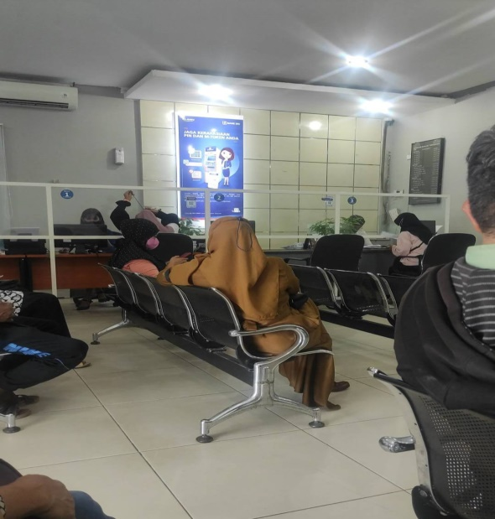

Dokumentasi Gedung dan Parkir Kendaraan Bank BRI
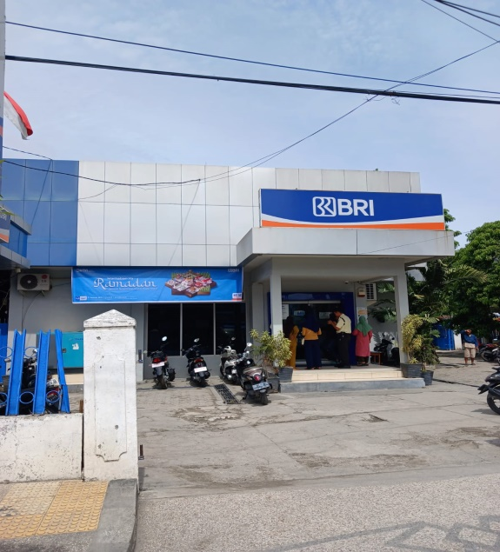

Dokumentasi Anjungan Tunai Mandiri (ATM) BRI
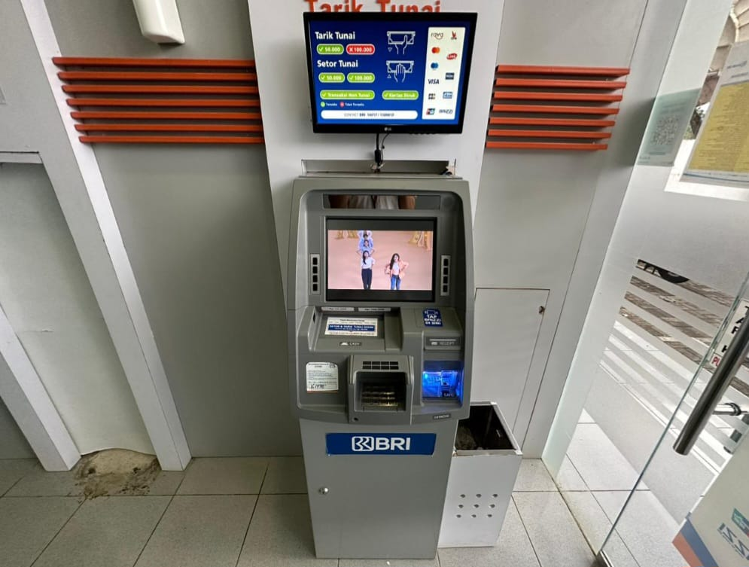

Dokumentasi pengisian kuesioner melalui link kuesioner mahasiswa angkatan 2020

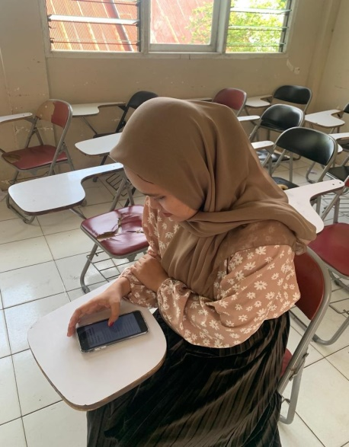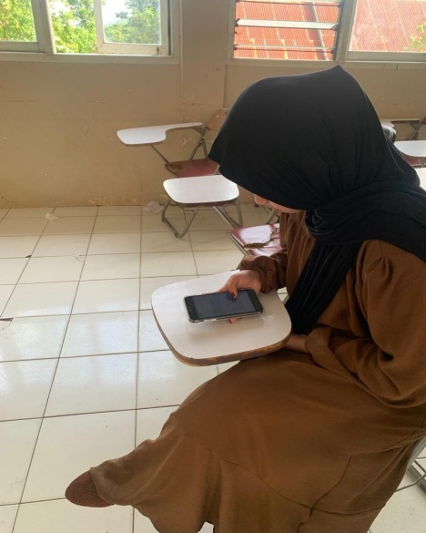

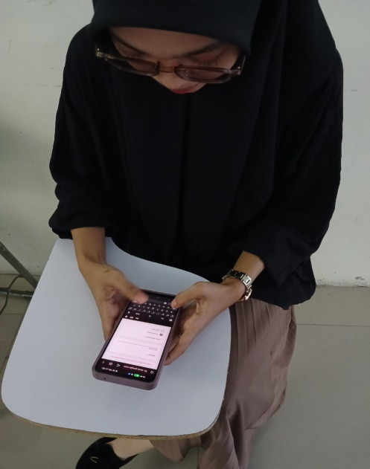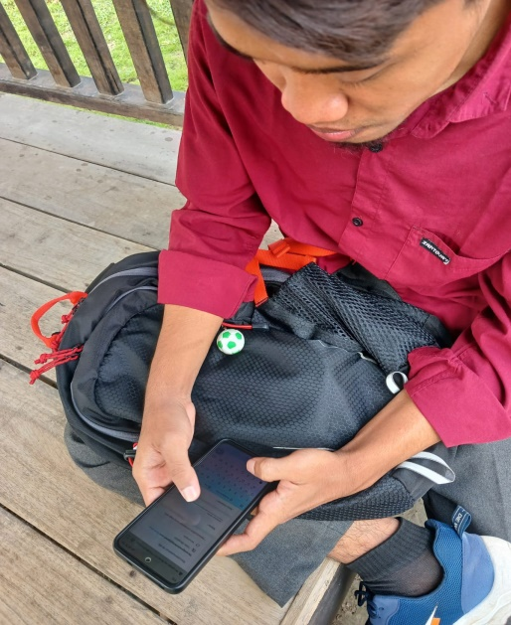

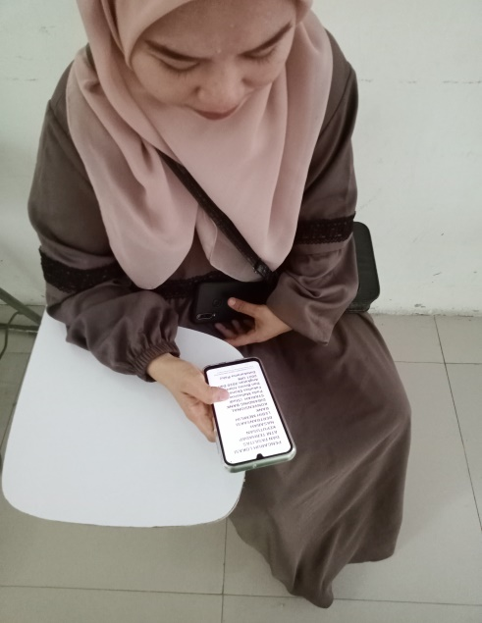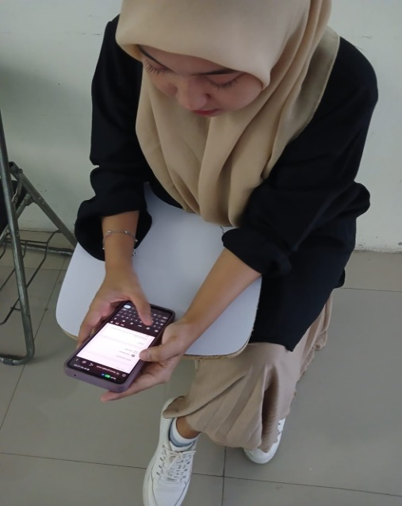

Dokumentasi pengisian kuesioner pada mahasiswa angkatan 2021

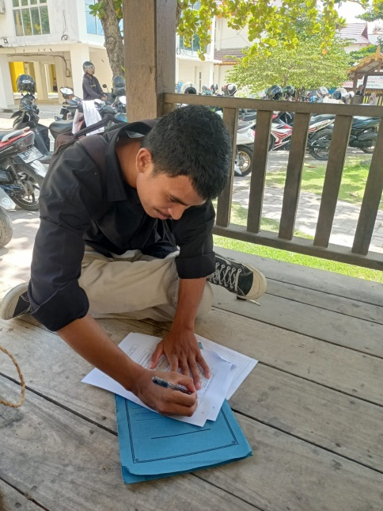

DAFTAR RIWAYAT HIDUP

A. Identitas Diri

Nama : Fajriyatul Putri
Tempat, Tanggal Lahir : Palasa Tangki, 07 Mei 2002
Jenis Kelamin : Perempuan
NIM : 205.15.0034
Agama : Islam
Status : Belum Menikah/Pelajar
Alamat Sekarang : Jl. Kelapa 2
No. HP : 0812-4402-5250
Email : fajriyatulputri413@gmail.com
- Riwayat Pendidikan
- SD Negeri 2 Palasa berijazah 2014
- MTs Al-Khairaat Ulatan berijazah 2017
- MA Al-Khairaat Ulatan berijazah 2020
- Universitas Islam Negeri Datokarama Palu Angkatan 2020
- Pengalaman Organisasi
- Pengurus HMJ PSY Tahun 2021
- Pengurus DEMA UIN Datokarama Palu Tahun 2022
- Wakil Menteri Pemberdayaan Perempuan DEMA UIN Datokarama Palu Tahun 2023
- Sekbid KPP HMI Komisariat UIN Datokarama Palu Tahun 2023-2024

Putribasutami, et all. "Pengaruh Pelayanan Lokasi, Pengetahuan, dan Sosial Terhadap Keputusan Menabung di Ponorogo." Jurnal Ilmu Manajemen 6.3 (2018): 157-172.
Anjarningtyas R. 2012. Pengaruh Fasilitas dan Pelayanan Terhadap Kepuasan Nasabah pada PT Bank Danamon Simpan Pinjam Indonesia. TBK Cabang Surabaya Unit Dukuh Kupang. Skripsi. Sekolah Tinggi Ilmu Ekonomi Indonesia (STIESIA). Surabaya.10.
Kasmir, SE., MM. (2010). Pemasaran Bank. Jakarta: Kencana.12.
Lupiyoadi, R dan Hamdan A. (2009). Manajemen Pemasaran Jasa (Ed Ke- 2). Jakarta: SalembaEmpat.23.
Rhenald Kasali, Dikutip Seanawati, Desi, Pengaruh Fasilitas dan Kualitas Pelayanan Terhadap Kepuasan Nasabah pada PT. Bank Mandiri (Persero TBK di Sampit), Jurnal Terapan Manajemen dan Bisnis, Vol. 3 No. 1, 2017,60.
Chatrin Surya Wijayaningratri, Budiyanto, Pengaruh Fasilitas, Lokasi dan Pelayanan Terhadap Kepuasan Pelanggan Nasabah Bank Mega Syari’ah Walikukun, Jurnal Ilmu dan Riset Manajemen Vol 4 No. 4 (April 2015), 4.
Boyd, et all. (2000). Manajemen Pemasaran (Ed Ke-2) Jilid 1. Jakarta: Erlangga,11.
Siswanto.(2005). Pengantar Manajemen. Jakarta: Bumi Aksara,13.
Kotler, Philip. (2002). Prinsip – Prinsip Permasaran. Jakarta: Erlangga,20.
Anggito, et all. 2018. Metodologi Penelitian Kualitatif. (Sukabumi : CV Jejak BMT Tumang, KJKS. 2016), 7.
Meilisa Nina Sari Br Brahmana “Faktor-Faktor Yang Mempengaruhi Mahasiswa Tidak Menggunakan Bank Syariah Sebagai Transaksi Utama” Jurnal Islamic Economics And Finance In Focus” Vol. 1 No. 2 Tahun 2022.
Muh. Yasin Tallangi. Pengaruh Lokasi, Sosial, Pelayanan, Dan Produk Terhadap Keputusan Mahasiswa Perbankan Syariah Masih Menggunakan Bank Konvensional (Studi Mahasiswa S1 Program Studi Perbankan Syariah Angkatan 2018). Diss. Institut Agama Islam Negeri (IAIN) Palopo, 2022.
Khaizi Muhammad Hifzhun Naja. Analisis Perbandingan Minat Mahasiswa Akuntansi Universitas Islam Indonesia Dalam Menabung Di Bank Syariah Dan Bank Konvensional. Diss. Universitas Islam Indonesia, 2023.
Ningrum, Retno Juwita. Faktor Yang Mempengaruhi Mahasiswa S1 Perbankan Syariah IAIN Metro Bertransaksi Dengan Bank Konvensional (Studi Kasus Pada Mahasiswa S1 Perbankan Syariah Angkatan 2015). Diss. IAIN Metro, 2019.
Meilisa Nina Sari Br Brahmana “Faktor-Faktor Yang Mempengaruhi Mahasiswa Tidak Menggunakan Bank Syariah Sebagai Transaksi Utama” Jurnal Islamic Economics And Finance In Focus” Vol. 1 No. 2 Tahun 2022.
Muh. Yasin Tallangi. Pengaruh Lokasi, Sosial, Pelayanan, Dan Produk Terhadap Keputusan Mahasiswa Perbankan Syariah Masih Menggunakan Bank Konvensional (Studi Mahasiswa S1 Program Studi Perbankan Syariah Angkatan 2018). Diss. Institut Agama Islam Negeri (IAIN) Palopo, 2022.
Khaizi Muhammad Hifzhun. Analisis Perbandingan Minat Mahasiswa Akuntansi Universitas Islam Indonesia Dalam Menabung Di Bank Syariah Dan Bank Konvensional. Diss. Universitas Islam Indonesia, 2023.
Ningrum, Retno Juwita. Faktor Yang Mempengaruhi Mahasiswa S1 Perbankan Syariah IAIN Metro Bertransaksi Dengan Bank Konvensional (Studi Kasus Pada Mahasiswa S1 Perbankan Syariah Angkatan 2015). Diss. IAIN Metro, 2019.
Wigati, Sri. "Perilaku Konsumen Dalam Perspektif Ekonomi Islam." Maliyah: Jurnal Hukum Bisnis Islam 1.1 (2011).
Ibid., 25
Ermawati, et all.“Pengaruh Penggunaan Media Sosial Terhadap Keputusan Pembelian Kuota Internet Pada Mahasiswa Fakultas Ekonomi dan Bisnis Islam IAIN Palu” Jurnal Ilmu Ekonomi dan Bisnis Islam- JIEBI Vol.1 No. 1 Tahun 2019.
Ismail Nawawi, Perilaku Administrasi, Paradigma, Konsep, Teori dan Pengantar Praktek, (Surabaya: ITS Press, 2007), 5-7.
Febriansyah Risky Eka & Meiliza Dewi Ratiwi,Tehnik Pengambilan Keputusan, Sidoarjo Jawa Timur :Umsida Press,2019, 1
Kumar, D., & Dange, U. (2012). A study of factors affecting online buying behavior: A conceptual model. Ujwala, A Study of Factors Affecting Online Buying Behavior: A Conceptual Model (August 25, 2012).
Griffin, J., Customer loyalty:Menumbuhkan dan Mempertahankan Kesetiaan Pelanggan (Jakarta : Erlangga, 2003), 118.
Wahjono, I. Sentot. (2010). Mananjen Pasaran Bank (Ed. Ke-1). Yagyakarta: graham ilmu.11
Kasmir, SE., MM. (2010). Pemasaran Bank, Jakarta: Kencana.24
Lupiyoadi, Rambat. (2013). Manajemen Pemasaran Jasa Berbasisi Komputer (Ed.ke-3). Jakarta: salemba empat.15
Ibid., 128.
Yulianto, Firman. (2009). Pengaruh faktor bauran pemasaran terhadap nasabah memilih bank syariah di kota Medan. Fakultas ekonomi. Medan.19
Ibid., 129-130
Tjiptono, Fandy.(2006). Manajemen Jasa. Yogyakarta: Andi.11
Muhamad.(2005). Manajemen Bank Syariah. Yogyakarta: AMP YKPM.21
Palenewen Pieter. (2014). Et.Al “Kualitas Layanan dan Fasilitas Terhadap Loyalitas Nasabah Bank BRI Cabang Pembantu” Jurnal EMBA, Vol 2 No.3
Faisal. (2011). “faktor-faktor yang memengaruhi minat mahasiswa untuk menjadi nasabah di bank syariah” (studi pada mahasiswa ekonomi dan perbankan islam UMY)” Jurnal Administrasi, Vol 13, No 1, Agustus 2014.
Arya Putra, Maman. (2010). Analisis Pengaruh Kualitas Produk, Fasilitas, Kualitas Pelayanan dan Promosi Terhadap Loyalitas Nasabah Pada PT. BCA Cabang Kangengan Semarang : Jurnal Umum Ekonomi.17
Sugiono, Metode Penelitian Kuantitatif, Kualitatif, dan R&D (Cet. XXVIII; Bandung: Alfabeta, 2018), 63.
Sugiyono, Metode Penelitian Kuantitatif Kualitatif Dan R&D (Cet.10;Bandung;Alfabeta, 2010),80.
Priyono. Analisis Regresi dan Korelasi Untuk Penelitian Survey (Panduan Praktis Olah Data Dan Interperstasi: D. GUEPEDIA, 2021, 104.
Tukiran Taniredja dan Hidayati Mustafidah, Penelitian Kuantitatif, (Purwokerto: alfabeta, 2011),36.
Wahjono, I. Sentot. (2010). Mananjen Pasaran Bank (Ed. Ke-1). Yagyakarta: graham ilmu.21
Chatrin Surya Wijayaningratri, Budiyanto, “Pengaruh Fasilitas dan Pelayanan Terhadap Kepuasan Pelanggan Nasabah Bank Mega Syariah Walikukum”. Jurnal Ilmu dan Riset Manajemen Vol 4 No 4 (April 2015)
Etta Mamang Sangadji & Sopiah, Perilaku Konsumen (Pendekatan Praktis : Himpunan Jurnal Penelitian). Yogyakarta: Penerbit Andi. 2013,27
Suryani dan Hendryadi, Metode Riset Kuantitatif:Teori dan Aplikasi pada Penelitian BidangManagemen dan Ekonomi Islam, Cet.Ke-2 (Jakarta: Prendamedia Group, 2015), 173-176.
Husein Umar, Riset Pemasaran & Perilaku Konsumen, (Jakarta: PT. Gramedia Pustaka Utama, 2000), 135.
Husein Umar, Riset Pemasaran & Perilaku Konsumen, (Jakarta: PT. Gramedia Pustaka Utama, 2000), 170.
Usman, H & Akbar, P.S, Metodelogi Penelitian Sosial. (Jakarta: PT Bumi Aksara, 2009), 129.
Sudjana (1994). Metoda Statistika. Bandung: Tarsito,26
Sudjana (1996). Teknik Analisis Regresi dan Korelasi. Bandung: Tarsito,30
Muhammad Syafaat, Andika Nusa Putra “Pengaruh Profit Sharing Terhadap Kepuasan Nasabah (Studi Kasus Pada Bank Mega Syariah Cabang Palu”.Jurnal Ekonomi Dan Bisnis Islam-JIEBI Vol. 4 No. 1 Tahun 2022.
Sugiyono, P.D. “Metode Penelitian.” Kuantitatif, Kualitatif, Dan R&D, 2010,121.
Ibid., 24
Adekunle, Bashiru K., et al. Jambura Journal Of Probability And Statistic. 2022, 43-53
Asep Saepul Hamdi dan E. Bahruddin, Metode Penelitian Kuantitatif Aplikasi Dalam Pendidikan, (Cet 1, Yogyakarta: Deepublish, 2014), 14.
Yani, Ristya Widi Endah. "Aplikasi Regresi Linier Ganda pada Bidang Kedokteran Gigi." Journal of Dentistry Indonesia 15.3 (2008): 180-186.
Kurniawati, Lina Dewi. "Kekekaran Regresi Linier Ganda dengan Estimasi MM (Method of Moment) dalam Mengatasi Pencilan." Skripsi. Yogyakarta: Universitas Negeri Yogyakarta (2011).56
Karunia Eka Lestari dan Mokhammad Ridwan Yudhanegara, Penelitian Pendidikan Matematika, 2018, 282.
Imam Ghozali, Aplikasi Analisis Multivarient dengan program SPSS, (Cet. III; Semarang: Badan Penerbit Universitas Diponegoro, 2006), 95.
Surat Keputusan Mentri Agama Repubik Indonesia Nomor 100/I..13/KP.07.6/02/2019

